Публичный отчет
муниципального общеобразовательного учреждения «Стригуновская средняя общеобразовательная школа» за 2008/09 учебный год

1. Общая характеристика школы
Стригуновская средняя общеобразовательная школа - это красивое трехэтажное здание с учебными кабинетами, спортивным залом, залом хореографии, кабинетами технологии по домоводству, слесарному и столярному делу, оснащенной библиотекой, уютной столовой.
Год ввода в эксплуатацию: 1980 год
Школа расположена по ул. Комсомольской, 8а, с. Стригуны Борисовского района, Белгородской области
Тел. / Факс: (246) 56-1-24
E-mail: striduny_school@mail.ru
Сайт: http://www/strig-school.narod.ru
Деятельность МОУ «Стригуновская средняя общеобразовательная школа» в 2008-2009 учебном году была направлена на решение задач развития в рамках Концепции модернизации российского образования, приоритетного национального проекта «Образование», регионального комплексного проекта модернизации образования.
Во исполнение Послания губернатора области депутатам областной Думы 27 марта 2008 года и Концепции развития системы общего среднего образования Борисовского района в МОУ «Стригуновская средняя общеобразовательная школа» разработан план её реализации, включающий деятельность по следующим приоритетным направлениям:
- повышение качества воспитания школьников;
- достижение современного качества обучения;
- формирование здорового образа жизни и необходимой физической подготовки обучающихся;
- овладение основами рабочих профессий;
- развитие коммуникативных навыков обучающихся в части обязательного владения английским языком и свободного пользования информационными технологиями.
Ведущие направления деятельности муниципального общеобразовательного учреждения «Стригуновская средняя общеобразовательная школа» определялись следующими нормативно-правовыми документами:
- Концепция модернизации РФ;
- Письмо Министерства образования и науки РФ от 09.03.2004г. №03-48 ин/42-03 «Рекомендации об организации деятельности муниципальной методической службы в условиях модернизации образования»;
- Конвенция о правах ребенка;
- Закон РФ «Об образовании»;
- Закон РФ «Об утверждении Федеральной программы развития образования»;
- Концепция развития системы общего среднего образования Борисовского района;
- Типовое положение об общеобразовательном учреждении;
- Устав школы,
- Приказы и рекомендации МУ «Отдел образования администрации Борисовского района»;
- Внутренние приказы, в которых определен круг регулируемых вопросов о правах и обязанностях участников образовательного процесса.
Школа работала над единой методической темой «Формирование знаний, умений и навыков в процессе личностно-ориентированного обучения».
В соответствии с этим школа решала следующие задачи:
- формирование у учащихся потребности в обучении, саморазвитии;
- создание условий для удовлетворения образовательных потребностей учащихся;
- раскрытие творческого потенциала учащихся.
Образовательный процесс в 2008-2009 году осуществлялся на основе учебного плана школы, который был составлен на основании базисного учебного плана и сохранял в необходимом объёме обязательный компонент содержания образования, являющегося обязательным на каждой ступени обучения. При составлении учебного плана соблюдалась преемственность между ступенями обучения и классами, сбалансированность между предметными циклами, отдельными предметами. Уровень недельной учебной нагрузки на ученика не превышал предельно допустимого.
Основное общее образование структурировано на основе российской федеральной программы трехуровнего образования:
- 1 ступень (уровень) – 1-4-е классы;
- 2 ступень (уровень) – 5-9-е классы;
- 3 ступень (уровень) – 10-11-е классы.
Базисный учебный план разработан с учетом необходимости выполнения государственного стандарта. Образовательные классы реализуют государственные типовые программы с адаптированным тематическим планированием, в котором учитываются индивидуальные особенности классных коллективов, выбор педагогических технологий и всего комплекса психолого-педагогических мероприятий для работы в режиме базового образования.
В рамках реализации программы предпрофильного обучения на 2-ой ступени образования используются программы элективных курсов, ориентирующих на отработку основных учебных навыков, на подготовку к вступительным экзаменам по русскому языку и математике для продолжения образования в средних профессиональных учебных заведениях.
В качестве регионального компонента в школе велось преподавание основ безопасности жизнедеятельности, православной культуры. Школьный компонент включал третий час физической культуры. В школе велось профессиональное обучение по специальностям: автодело, трактора и сельхозмашины (с выдачей квалификационных свидетельств: 4 свидетельства тракториста–машиниста категории «С»).
Образовательная программа и учебный план школы направлены на выполнение государственной функции школы – обеспечение базового общего среднего образования, развития ребёнка в процессе обучения, раскрытия его творческого потенциала. Главным условием для достижения этих целей является включение каждого ребёнка на каждом учебном занятии в деятельность с учётом его возможностей и способностей.
Велась совместная деятельность учителей с психологом об учениках по выявлению объективных условий уровня успеваемости, дисциплины, эрудиции, ученических достижений.
Проводились индивидуальные, групповые консультации с родителями по разъяснению целесообразности того или иного профиля обучения для их ребенка. В связи с тем, что малая численность учащихся в 10-м классе (8 человек), в школе открыт только один универсальный профиль. 11 десятиклассников нашей школы ушли в различные учебные заведения.
2. Коллективный портрет педагогов школы
Обучение и воспитание учащихся осуществляют 30 педагогов. Первую категорию имеют 22 человека, вторую квалификационную категорию-5 человек.
Качественный состав педагогического коллектива по категориям

Образовательный уровень педагогов
Возрастной состав педагогического коллектива
Средний возраст педагогического коллектива 43 года.

Педагогический стаж

За свою вековую историю школа воспитала молодое поколение талантливых ищущих педагогов, которые, окончив педагогические учебные заведения, пришли на смену ветеранам педагогического труда. В состав педагогического коллектива 9 учителей (30%)- выпускники Стригуновской школы. Вернулись в родную школу заместитель директора по УВР Бабич И.Н., заместитель директора по ВР Карпенко Е.Н., старшая вожатая Касилова Н.Н., учитель русского языка и литературы Дуюн С.А., учитель географии Пилюк З.В., учителя начальных классов Карнаух Н.В., Бабаева О.С., воспитатель в группе продленного дня Цыбульник И.В., мастер производственного обучения Пилюк А.Н.

Педагоги постоянно занимаются самообразованием. За последние 3 года курсы повышения квалификации прошли 17 человек.

3. Коллективный портрет учащихся школы
В 2008-2009 учебном году школа функционировала в режиме 6-ти дневной недели, занималось 13 классов, в которых на конец учебного года обучалось 172 учащихся, из них 74 мальчика и 98 девочек.
В первой ступени-59 учащихся
Во второй ступени- 98 учащихся
В третьей ступени-15 учащихся
Движение учащихся происходило по объективным причинам и не вносило дестабилизацию в процесс развития школы. Образовательное пространство школы охватывает детей с 6-летнего возраста до 18 лет
Количественный состав учащихся

Национальный состав учащихся: русские, азербайджанцы, украинцы, узбеки, греки, армяне, турки, молдаване, цыгане, татары, немцы.

Социальный паспорт учащихся
В Стригуновской средней общеобразовательной школе осуществляются мероприятия по социальной защите прав детства, особое внимание уделяется детям, оставшимся без попечения родителей, детям из многодетных, малообеспеченных и неполных семей. Педагогический коллектив школы провел большую работу по созданию социального паспорта школы в целях своевременного оказания помощи детям из наиболее социально незащищенных слоев населения.
Оказана помощь детям из малообеспеченных семей в приобретении школьной одежды, письменных принадлежностей, учебников. Для оказания действенной помощи родителям разработана и осуществляется программа «Родительского всеобуча». Проводится большая работа по социальной адаптации детей-сирот, детей-инвалидов, их вовлечение в кружковую и общественную работу. Все они пользуются бесплатным питанием в школьной столовой, а дети из многодетных детей получают двухразовое бесплатное питание. Дети-инвалиды ежегодно принимают участие в выставке декоративно-прикладного искусства и рисунков под девизом «Смотри как на равного».
Психологом школы Подгородовой Е.В. разработан план по профилактике табакокурения, наркомании.
Кроме психолога и социального педагога, в школе работает уж, сколько лет подряд учитель - логопед Цыбульник И.В. Общее количество учащихся, зачисленных в логопедический пункт, 13 человек: ОНР – 7 человек, ФФН – 5 человек, ФН – 1 человек. Количество выпущенных с исправленной речью 8 человек. В план работы в учебном году были включены элементы развивающей кинезиологической программы (метод кинезиологической коррекции), позволяющий улучшить у ребенка память, внимание, речь, пространственные представления, мелкую и крупную моторику, снижает утомляемость, повышает способность к произвольному контролю.
Особое внимание в своей работе Ирина Васильевна уделяла детям с общим недоразвитием речи: Степанченко Д. – Н-ОНР, Ткачев М.- ОНР. Эти дети оставлены в логопункте для продолжения занятий. Хорошо организован и продуман отдых учащихся. Дети отдыхают в пришкольном лагере «Колокольчик», для старшеклассников действует лагерь труда и отдыха «Юность». Все лето при школе работает спортивно - оздоровительная площадка.
Постоянный поиск путей и резервов повышения качества знаний учеников, использование передового педагогического опыта учителей-новаторов, применение современных методик и технологий отличает уроки многих педагогов школы. На качество знаний учеников влияет множество факторов: и дисциплина на уроке, и посещаемость учеников, и готовность учителя к уроку, и заинтересованность родителей в получении знаний.
В течение года педколлектив систематически работал над улучшением дисциплины в школе, посещаемостью учеников. Отрадно заметить, что, по мнению многих родителей, ученики стали серьезнее относиться к выполнению домашних заданий, к посещаемости занятий. Однако проблемы дисциплины и посещаемости остаются еще не решенными.
Из 172 учащихся аттестовалось 156 учащихся (без учащихся 1 класса).
В школе 12 отличников (8 %), на "4" и "5" закончили 60 учащихся (39%),с одной «4» - 5 учащихся (3 %),с одной "3" – 12 учащихся (8 %). Получили задание на лето и осень 21 учащийся (14 %).Оставлен на второй год в том же классе 1 учащийся. Таким образом, качество знаний составляет 47 %, с учетом одной "тройки"- 55 %. По сравнению с прошлым учебным годом качество знаний осталось прежним (было 47 %, с учетом одной «3» 52%; стало 47%, с учетом одной «3» - 55 %). Если сложить качество знаний по 3-ем
ступеням (58% + 38 % + 73 %) и разделить на 3, то получится в целом качество знаний
56 %.
Крайне важной является деятельность школы по вооружению учащихся базовыми знаниями, по предупреждению неуспеваемости. Долгие годы в школе не было второгодников. За 5 лет все ученики 9^{го} класса получали аттестаты об основном общем образовании. В 10^{й} класс своей школы поступило 42 % выпускников основной школы, в вузы и колледжи ежегодно поступают 70 – 90 % выпускников средней школы (в прошлым годом в школу поступило 9-классников 11%). В этом учебном году уменьшилось количество второгодников до одного: на второй год оставлен 1 учащийся в 8Б классе Безтелесный Роман. Получили задания на лето также 11 учащихся, которые по переводному контролю по двум предметам заработали неудовлетворительные оценки: 3 ученика 3, 4 ученика 6 класса, 2 учащихся 7-ых классов по русскому и английскому языкам), 2 учащихся 8Б класса. Получили задания на осень 10 учащихся, которые по переводному контролю по одному предмету заработали неудовлетворительные оценки: 1 ученица 5 класса, один ученик 6 класса , 4 учащихся 7АБ классов, 3 учащихся 8А класса, 1 ученик 8А класса.
Качество знаний за 2008 – 2009 учебный год

Класс | Классный руководитель | Качество знаний  2007-2008 | Успеваемость  2007-2008 | Качество знаний 2008-2009 | Успеваемость  2008-2009
2 | Карнаух Н.В. |  |  | 67% | 100%
3 | Бабаева О.С. | 53% | 100% | 50% | 100%
4 | Ковалева Н.А. | 60% | 100 | 64% | 100%
5 | Касилова Н.Н. | 50% | 93% | 23% | 100%
6 | Цыбульник И.В. | 59 % | 94% | 50 % | 100%
7А | Зверева Н.И. | 61% | 100% | 42% | 100%
7Б | Зарубина И.А. | 61% | 100% | 55% | 100%
8А | Коровянская Т.А. | 33% | 100% | 25% | 92%
8Б | Пилюк З.В. | 33% | 92% | 31% | 92%
9 | Ткаченко Н.Г. | 27% | 82% | 37% | 100%
10 | Коровянская Т.А. | 29% | 100% | 100% | 100%
11 | Бабич И.Н. | 67% | 100% | 71% | 100%

Как видно из таблицы, во 2- 4, 6, 7Б классах качество знаний колеблется от 50 % до 67 % (кл. рук. Карнаух Н.В., Бабаева О.С., Ковалева Н.А., Цыбульник И.В., Зарубина И.А.). В старшем звене (10-11 классы) оно достигло 73 % (кл. рук. Бабич И.Н., Коровянская Т.А.). В остальных классах (5, 7А, 8-9) – ниже 50%.
По сравнению с прошлым учебным годом заметен рост качества знаний в начальной школе в 4 классе на 4 % (с 60 % до 64 %) - классный руководитель Ковалева Н.А., на 10 % в 9 классе (с 27 % до 37 %) - классный руководитель Ткаченко Н.Г., на 4 % в 11 классе (с 67% до 71 %) - классный руководитель Бабич И.Н., так как: во-первых, все 3 класса выпускные на каждой из трех ступеней; во-вторых, была усилена связь школы с родителями, чаще проводились родительские собрания, поэтому был усилен контроль со стороны родителей за успеваемостью и посещаемостью школы; в-третьих, выпускные классы чаще выставлялись на административный контроль.
Снизилось качество знаний на 3 % в 3 классе (с 53 % до 50 %) - классный руководитель Бабаева О.С., так как усложнился материал по сравнению со вторым классом, и поэтому появились учащиеся с одной «3»: Дубовая Т., Дебелый В. по сложному предмету - русскому языку; второй причиной считается продолжительная болезнь этих детей. Выбыла из разряда отличников Титова С. по математике.
Снизилось качество знаний на 9 % в 6 классе (с 59 % до 50 %) - классный руководитель Дуюн С.А. (Цыбульник И.В.), так как выбыла из школы отличница Демченко Ольга, поэтому качество знаний упало до 38 %. С приходом учителя-логопеда Цыбульник И.В. на замену ситуация в этом классе стабилизировалась до 50 %. Шахова К. имеет одну «3» по математике.
В 7-ых классах качество знаний уменьшилось по той причине, что единый 6 класс был поделен на 2 класса. Подростковый возраст дает о себе знать (классные руководители Зверева Н.И., Зарубина И.А.).
Серьезную тревогу вызывают 8-ые классы, в котором качество знаний низкое (25 и 31 % соответственно), успеваемость составляет 92 % и 85 %.
В 8А Еременко Н. переведен условно в 9 класс с одной «2» по химии (надо учесть, что ученик из цыганской семьи), в 8Б Безтелесный Роман не успевает по 4 предметам: по русскому языку, литературе, алгебре, химии, поэтому по решению педагогического совета оставлен на второй год обучения. Сложны и такие учащиеся, как Кучеренко С. (из цыганской семьи), Усманов Нариман, Котляров А., Попов К., Лошак В., Сериков Р. из «неблагополучных» семей, где родители заняты только своими потребностями, не контролируют успеваемость и посещаемость своих детей, в основном они сами себе предоставлены. Занимаются их воспитанием одни лишь классные руководители Коровянская Т.А., Пилюк З.В., психолог Подгородова Е.В., за что им надо отдать должное.
Самое низкое качество знаний в 5 классе – классный руководитель Касилова Н.Н. (23 %). Изначально оно в прошлом учебном году было завышено. Усложнился материал. Нелли Николаевна контролирует каждый шаг своих воспитанников, держит постоянную связь с родителями.
В начальной школе 6 отличников, в основной школе 5 отличников, в старшей – 1 отличник.
Уровень усвоения образовательных стандартов 2-4 классы
Наименование  дисциплины | Кач-во знаний  2007-2008г. | Кач-во знаний  2008-2009г | Успеваемость  2007-2008г. | Успеваемость  2008-2009 г.
Русский язык | 61% | 63 % | 100% | 100%
Литературное чтение | 81% | 80% | 100% | 100%
Математика | 73% | 74% | 100% | 100%
Окружающий мир | 84% | 84% | 100% | 100%
Трудовое обучение | 100% | 100% | 100% | 100%
Физическая культура | 96% | 98% | 100% | 100%
Ритмика | 100% | 100% | 100% | 100%
Музыка | 100% | 98% | 100% | 100%
ИЗО | 92% | 96% | 100% | 100%
Английский язык | 58% | 65% | 100% | 100%
Православная культура | 91% | 84% | 100% | 100%
ОБЖ | 93% | 95% | 100% | 100%
Информатика | 87% | 80% | 100% | 100%
Как видно из таблицы, качество знаний по предметам в начальной школе выше 60 %. По сравнению с прошлым учебным годом качество знаний повысилось по русскому языку на 2 % (с 61 % до 63% ), по математике на 1 % (с 73 % до 74 %), по ИЗО на 4 % (с 92 % до 96 %), по английскому языку на 7 % (с 58 % до 65 %), по физической культуре на 2 %
(с 96 % до 98 %), по ОБЖ на 2 % (с 93 % до 95 %). Снизилось качество знаний по литературному чтению на 1 % (с 81 % до 80 %), по музыке на 2 % (со 100 % до 98 %), по православной культуре на 7 % (с 91 % до 84 %), по информатике на 7 % (с 87 % до 80 %). На том же уровне осталось качество знаний по ритмике (100 %), по трудовому обучению (100 %), по окружающему миру (84 %).
Рекомендации:
1. В работе ШМО детально рассмотреть вопросы обновления содержания начального образования, изменения в содержании учебников, а также включить в тематику ШМО следующие вопросы:
- особенности личностно-ориентированного развивающего учебного занятия;
- использование современных образовательных технологий как условие формирования познавательной самостоятельности и самоорганизации учащихся;
- использование инновационных технологий обучения для формирования положительной учебной мотивации учащихся;
- создание условий для развития исследовательских способностей младших школьников в УВП;
- методика исследовательского обучения младших школьников.
2. Учитывая перспективность и актуальность технологии проектно- исследовательской деятельности в начальной школе, следует изучить литературу по данной теме.
Уровень усвоения образовательных стандартов 5 – 9 классы
За курс основной (неполной) и средней (полной) школы образовательные программы освоены учащимися не полностью. Успеваемость составляет 99 %.
В классах II ступени качество знаний составило 38 % (36 учащихся). По сравнению с прошлым учебным годом качество знаний снизилось на 6 % (было 42 %).
Наименование  дисциплины |  |  | Качество знаний  2007-2008 г. |  | Качество знаний  2008-2009 г |  |  | Успеваемость  2007-2008г. |  |  | Успеваемость  2008-2009 г.
Русский язык |  |  | 51% |  | 45% |  |  | 98% |  |  | 99%
Литература |  |  | 76% |  | 65% |  |  | 98% |  |  | 99%
Английский яз. |  |  | 61% |  | 56% |  |  | 99% |  |  | 100%
Математика |  |  | 59% |  | 49% |  |  | 100% |  |  | 100%
Алгебра |  |  | 43% |  | 45% |  |  | 100% |  |  | 99%
Геометрия |  |  | 46% |  | 56% |  |  | 98% |  |  | 100%
Физика |  |  | 48% |  | 54% |  |  | 100% |  |  | 100%
История России |  |  | 67% |  | 67% |  |  | 100% |  |  | 100%
Всеобщая история (9 класс) |  |  |  |  | 74%
Обществознание |  |  | 74% |  | 72% |  |  | 100% |  |  | 100%
Химия |  |  | 42% |  | 38% |  |  | 100% |  |  | 98%
Биология |  |  | 61% |  | 63% |  |  | 100% |  |  | 100%
Православная культура |  |  | 100% |  | 100% |  |  | 100% |  |  | 100%
ОБЖ |  |  | 70% |  | 82% |  |  | 100% |  |  | 100%
Физическая культура |  |  | 93% |  | 90% |  |  | 99% |  |  | 100%
Музыка |  |  | 100% |  | 100% |  |  | 100% |  |  | 100%
ИЗО |  |  | 93% |  | 94% |  |  | 100% |  |  | 100%
Технология |  |  | 97% |  | 79% |  |  | 100% |  |  | 100%
Краеведение |  | 100% |  | 100% |  |  | 100% |  |  | 100%
Информатика |  | 78% |  | 59% |  |  | 100% |  |  | 100%
География | 83% |  |  |  |  | 73% |  |  | 100% |  |  | 100%
Экология | 91% |  |  |  |  | 64 |  |  | 100% |  |  | 100%
ХКР | 100% |  |  |  |  | 84% |  |  | 100% |  |  | 100%

Как видно из таблицы, высокое качество знаний (более 75%) по физической культуре, ОБЖ, музыке, ИЗО, художественной культуре России, технологии, православной культуре, географическому краеведению, краеведению. Средний уровень качества знаний (более 50%) по литературе, английскому языку, истории, обществознанию, биологии, физике, геометрии, экологии, информатике. Ниже среднего качество знаний по обязательным предметам: русскому языку, математике (5-6 классы), алгебре, химии.
По сравнению с прошлым учебным годом уровень обученности в этом году ниже.
Итак, наблюдается рост качества:
- по алгебре на 2 % (с 43 % до 45 %);
- по геометрии на 10 % (с 46 % до 56 %);
- по физике на 6 % (с 48 % до 54 %);
- по биологии на 2 % (с 61 % до 63 %);
- по ОБЖ на 12 % (с 70 % до 82 %) ;
- по ИЗО на 1 % (с 93 % до 94 %),
На том же уровне осталась музыка (100 %), история (67 %), православная культура (100%), краеведение (100 %),
Спад качества знаний наблюдается:
- по русскому языку на 6 % (с 51 % до 45%);
-по литературе на 11 % (с 76 % до 65 %);
-по математике (5 -6 класс) на 10 % (с 59 % до 49 %);
-по английскому языку на 5 % (с 61 % до 56 %).
-по обществознанию на 2 % (с 74 % до 72 %);
-по химии на 4 % (с 42 % до 38 %);
-по физической культуре на 3 % (с 93 % до 90 %);
-по технологии на 18 % (со 97 % до 79 %);
-по географии на 10 % (с 83 % до 73 %);
-по географическому краеведению на 25 % (с 100 % до 75 %);
-по биологическому краеведению на 24 % (с 80 % до 56 %).
-по информатике на 19 % (с 78 % до 59 %);
-по экологии на 27 % (с 91 % до 64 %);
-по художественной культуре России на 16 % (со 100 % до 84 %).
Уровень усвоения образовательных стандартов 10-11 классы
В классах III ступени успеваемость 100 %, качество знаний 73 % (11 учащихся из 15). По сравнению с прошлым учебным годом качество знаний повысилось на 16 %
(было 57 %). Образовательные программы пройдены полностью.
Наименование дисциплины | Качество знаний  2007 – 2008 г. | Качество знаний  2008- 2009 г. | Успеваемость
Наименование дисциплины | Качество знаний  2007 – 2008 г. | Качество знаний  2008- 2009 г. | 2007 –2008г. | 2008–2009 г.
Русский язык | 57% | 73% | 100 % | 100 %
Литература | 71% | 93% | 100 % | 100%
Английский яз. | 77% | 87% | 94 % | 100%
Алгебра | 60% | 73% | 94% | 100%
Геометрия | 64% | 73% | 94% | 100%
Информатика | 82% | 100% | 100% | 100%
Физика | 66% | 80% | 100% | 100%
История России | 85% | 87% | 100% | 100%
Всеобщая история | 78% | 87% | 94 % | 100%
Обществознание | 78% | 93% | 100% | 100%
Химия | 71% | 80% | 100% | 100%
Биология | 68% | 73% | 94% | 100%
ОБЖ | 100% | 100% | 100% | 100%
Физическая культура | 93% | 100% | 100% | 100%
Технология | 96% | 100% | 94% | 100%
Трактора и с/х машины | 100% | 100% | 100% | 100%
Православная культура | 100 | 100% | 100% | 100%
МХК | 97 | 100% | 94% | 100%
География | 89% | 93% | 100% | 100%
Выше среднего качество знаний в 10-11 классе (73 %), так как в 10 класс закончила одна ученица Сухарева Инна на «хорошо» и «отлично», и в 11 классе из 14 учащихся 10 учеников учились на «5» и «4». Оно повысилось по сравнению с прошлым годом на 27 %. Дети осознанно делают свой выбор: либо в 10 класс, чтобы пройти успешно ЕГЭ и продолжить обучение в ВУЗах, либо в различные средние специальные или профессиональные учебные заведения.
Высокий уровень качества знаний по английскому языку, литературе, информатике, всеобщей истории и истории России, обществознанию, физике, химии, ОБЖ, физической культуре, технологии и тракторам и с/х машинам, православной культуре, МХК, географии. Недостает 2 балла до высокого уровня качества знаний (73 %) по русскому языку, алгебре, геометрии, биологии. Ниже 50% в старших классах в этом учебном году качества знаний нет.
Сравнительный анализ результатов успеваемости с прошлым годом показывает рост качества знаний:
-по алгебре на 13 % (с 60 % до 73 %);
-по русскому языку на 16 % (с 57 % до 73 %);
-по литературе на 22 % (с 71 % до 93 %);
-по технологии на 4 % (с 96 до 100 %);
-по истории России на 2 % (с 85 % до 87 %);
-по всеобщей истории на 9 % (с 78 % до 87 %);
-по английскому языку на 10 % (с 77 % до 87 %);
-по физике на 14 % (с 66 % до 80 %);
-по химии на 9 % (с 71 % до 80 %);
-по геометрии на 9 % (с 64 % до 73 %);
-по информатике на 18 % (с 82 % до 100 %);
-по обществознанию на 15 % (с 78 % до 93 %);
-по биологии на 5 % (с 68 % до 73 %);
-по географии на 4 % (с 89 % до 93 %);
-по МХК на 3 % (с 97 % до 100 %);
-по физической культуре на 7 % (с 93 % до 100).
На том же уровне остались православная культура, ОБЖ, трактора и с/х машины (100 %).
По итогам года получили медали «За отличные успехи в учении» Зверева Д. - золотую, Яровая Н. - серебряную.
Похвальными грамотами награждено 3 учащихся 9-х классов, 10 учащихся 11-х классов. Похвальным листом награждено 7 учащихся: во 2 классе –1 ученик, в 3 классе –1 ученик, в 4 классе –2 ученика, в 5 классе –1 ученик, в 6 классе –1 ученик, в 8Б классе –1 ученик, что по сравнению с прошлым учебным годом на 3 учащихся меньше.
Следует отметить и тот факт, что выпускники основной школы, успешно окончившие 9-ый класс, беспрепятственно поступают в лицеи, имея базовую подготовку нашей школы. Анализ результативности обучения подтверждает факт наличия в школе контингента учащихся, способных к обучению на повышенном и профильном уровнях. Но из-за малочисленности учащихся в школе открыт только универсальный профиль. Но профильную подготовку учащиеся будут проходить на базе ресурсного центра «Борисовская средняя общеобразовательная школа №1 им. А.М. Рудого»
В течение всего времени своего существования школа развивалась как учреждение адаптивного вида для различных категорий учащихся. Анализ результатов образовательного процесса и выполнения задач предыдущего года показывает, что программный материал полностью пройден.
Помимо мониторинга результатов обучения по итогам года проводился мониторинг уровня сформированности обязательных результатов обучения по отдельным предметам в течение года в виде директорских контрольных работ, целью которых является отслеживание динамики обученности учащихся, коррекция деятельности учителя и учеников для предупреждения неуспеваемости и второгодничества. Проведены административные контрольные работы по русскому и английскому языкам (чтение), по математике во 2-11 классах, по остальным предметам учебного плана в форме тестов. Анализ показывает, что качество знаний и успеваемость по результатам директорских контрольных работ по указанным предметам ниже итоговых. Результаты работ анализировались, обсуждались на заседаниях МО. По решению педагогического совета (протокол № 4 от 27 марта 2009 г.) промежуточная итоговая аттестация учащихся 2-8,10 классов проводилась в виде итоговых контрольных работ по русскому, английскому языкам и математике.
Результаты итоговой аттестации
Итоговым испытанием для учеников стали выпускные экзамены. В истекшем учебном году учителя-предметники более осознанно подошли к подготовке к экзаменам, проводили индивидуальные и групповые занятия за счет часов неаудиторной занятости и за счет часов личного времени. В 9 классе использованы различные формы итоговой аттестации: билеты в традиционной форме по предметам, не выставленным в новой форме, и в новой форме по ряду дисциплин. В 11 классе итоговая аттестация проводилась только в форме и по материалам ЕГЭ.
В 9-ых классах обучалось 20 учащихся. Одна ученица Антропова М. обучалась на дому по специальной (коррекционной) программе 8 вида, по завершению которой получила свидетельство об окончании названной школы. Все учащиеся были допущены к итоговой аттестации и сдавали 2 обязательных экзамена: по русскому языку, алгебре (письменно) и 2 экзамена по выбору. Экзамены по русскому языку, алгебре, геометрии, биологии, физике, химии, географии, истории, обществознанию в этом учебном году проходили в новой форме.
Анализ результатов выполнения работ по русскому языку показал, что большинство учащихся с работой справились успешно. Уровень сформированности важнейших речевых умений и усвоения языковых норм соответствует минимуму обязательного содержания основного общего образования по русскому языку. 47 % (9) учащихся подтвердили свою годовую оценку по русскому языку. 10 учащихся (53 %) показали результат выше годовой оценки, ниже нет. Итоговые оценки по русскому языку выставлены, если из 32-40 набранных баллов не менее 4 баллов получено по критериям ГК-1 – ГК-4 – отметка «4»; если из 41-45 набранных баллов не менее 6 баллов получено по критериям ГК-1 – ГК-4 – отметка «5», учитывая при этом и годовые оценки. Лучший результат показали учащиеся 9 класса Деисадзе Н. и Степанченко Е. (42 балла), самый минимальный балл (27 балла) у Дебелой Анастасии. Качество знаний составляет 68 % - учитель русского языка Карпенко Е.Н.
МО учителей гуманитарного цикла следует провести заседание по итогам экзаменов и отнестись серьезнее к повторяющимся ошибкам в экзаменационных работах девятиклассников, поставить на контроль изучение тем, по которым выявлены пробелы, и более четко организовать повторение этих тем для предупреждения повтора ошибок.
Итоговая аттестация по алгебре проводилась следующим образом: 1 часть - в виде теста, 2 часть – решение более сложных заданий. Анализ полученных результатов позволяет сделать вывод, что на уровне обязательной подготовки с работой справилось 100 % учащихся, правильно выполнив большинство заданий первой части. 95 % учащихся (18 из 19) подтвердили свою годовую оценку. Выше годовой оценки нет, 1 учащаяся (5 %) Серомахина Е. получила оценку ниже годовой. Лучший результат показал учащийся 9 класса Герасименко Никита (30 баллов), самый минимальный балл (10 балла) у Прохорова Д., Поплавского Д., Ткаченко А. Качество знаний - 42 % - учитель Ткаченко Н.Г.
МО учителей естественно-математического цикла обратить внимание на выявленные пробелы в знаниях 9-ых классов, рассмотреть на заседаниях МО наиболее трудные для учащихся темы, провести соответствующую работу по формированию навыков математической грамотности на повышенном уровне, вести занятия по формированию навыков решения задач повышенной сложности, провести работу по поиску новых методических подходов к изложению трудных для учащихся вопросов.
Сравнительный анализ итогов обязательных экзаменов в 9-х классах

Предметы | 2006/07 г. |  | 2007/08 г. |  | 2008/09 г.
Предметы | успеваемость | качество знаний | успеваемость | качество знаний | успеваемость | качество знаний
Алгебра | 100% | 49% | 100% | 47% | 100% | 42%
Русский язык | 100% | 46% | 100% | 47% | 100% | 74%

Качество знаний

Сравнительный анализ выпускных обязательных экзаменов за курс основной школы за 3 года показывает, что качество знаний в 2006-2007, 2007-2008 учебном году выше, чем в 2008-2009 году, по алгебре на 7-5 %. Но в 2006-2007 учебном году качество знаний ниже по русскому языку на 22 %, в 2007-2008 г. – ниже на 21 %, чем в 2008-2009 учебном году.
Для итоговой аттестации в 2008-2009 учебном году были предложены экзамены по выбору в новой форме по геометрии, физике, химии, биологии, географии, истории и обществознанию. Однако учащиеся не выбрали их, за исключением одного ученика Герасименко Н. (5 %). Им выбраны геометрия и физика, которые успешно сданы на «5». Качество знаний по этим предметам 100%. Остальными 18 учащимися выбрано 4 предмета для итоговой аттестации. Наиболее популярными предметами у учащихся 9-ых классов в 2008-2009 учебном году были ОБЖ (14 учащихся - 74 %), православная культура (9 учащихся – 47 %), физическая культура (7 учащихся – 37 %), литература (6 уч-ся – 32 %). В прошлых учебных годах предметов было выбрано больше ( до 9), кроме предметов гуманитарного цикла, сдавали и естественно-математического цикла. Многие годы большой популярностью пользуется экзамен по ОБЖ (14 учащихся из 19 – 74 %). Не пользовались популярностью у девятиклассников в этом году, кроме предметов в новой форме аттестации английский язык, информатика.
Результаты выпускных экзаменов по выбору в 9 –ом классе

Предмет | Учитель | Количество | Успеваемость | К/ знаний %
Геометрия | Ткаченко Н.Г. | 1 | 100 | 100
Физика | Ткаченко Н.Г. | 1 | 100 | 100
ОБЖ | Рослик В.Г. | 14 | 100 | 71
Православная культура | Чугунова С.Н. | 9 | 100 | 67
Литература | Карпенко Е.Н. | 6 | 100 | 100
Физическая культура | Карнаух Б.Н. | 7 | 100 | 100
Высокий уровень подготовки к экзаменам ученики показали:
-по геометрии в 9 классе – 100% (учитель Ткаченко Н.Г.);
-по физике в 9 классе – 100% (учитель Ткаченко Н.Г.);
-по литературе - 100 % (Карпенко Е.Н.);
-по физической культуре (практическая часть) в 9 классе – 100 % (учитель Карнаух Б.Н.);
Средний уровень (более 50%) подготовки к экзаменам показали:
-по ОБЖ в 9 классе – 71 % (учитель Рослик В.Г.);
-по православной культуре в 9 классе – 67 % (учитель Чугунова С.Н.)
Таким образом, все учащиеся 9-го класса овладели обязательным минимумом содержания образования за курс основной школы. В 2008-2009 учебном году учащаяся 9 класса Степанченко Екатерина получила аттестат с отличием.
Старшую школу закончили 14 учащихся. Учащиеся 11-ых классов сдавали 2 обязательных экзамена (русский язык и алгебру и начала анализа в форме и по материалам ЕГЭ). Остальные предметы по выбору в форме и по материалам ЕГЭ. Количество экзаменов ученик определял для себя сам, исходя из предметов по выбору.
Единый государственный экзамен по русскому языку в нашей школе проводился шестой раз, по математике – пятый раз. В течение всего учебного года с преподавателями проводились различные формы обучения: осуществлялось информирование участников образовательного процесса (с целями, задачами, технологией ЕГЭ, нормативно-правовыми документами по организации и проведению единого государственного экзамена, инструкциями по выполнению работ, по заполнению полей всех бланков).
В помощь выпускникам в школе были оформлены информационные стенды с методическими материалами. В предметных кабинетах - специальные уголки «Как подготовиться к ЕГЭ». На всех заседаниях методических объедений были изучены контрольно-измерительные материалы с 2008 года, кодификаторы содержания работ, демонстрационные варианты экзаменационных работ 2009 года, инструкции по выполнению работ.
Анализ результатов ЕГЭ, проведённого в 2009 г., позволяет получить обобщённую информацию об уровне и качестве общеобразовательной подготовки выпускников средней школы, оценить степень владения выпускниками средней школы проверяемым на экзамене содержанием учебных предметов, отражённым в обязательном минимуме содержания и требования к уровню подготовки выпускников, определить направления по совершенствованию образовательного процесса и учебного – методического обеспечения учебных предметов.
Результаты ЕГЭ по русскому языку (учитель Бабич И.Н.) следующие:
-на 92 % выполнена полностью работа одной ученицей Зверевой Дарьей;
-на 80 % - одним учеником Бережным Виталием;
-на 75-77 % - 3 учащимися: Леоновой Светланой, Алейник Виолеттой, Пилюк Аленой;
-на 72-73 % - 3 учащимися: Яровой Натальей, Лысенко Евгением, Болговой Анастасией;
-на 55 % - 1 ученицей Ковалевой Викторией;
-на 52-53 % - 3 учащимися: Бабич Сергеем, Сергеевой Надеждой, Сауниной Анастасией;
-на 50 % - одним учеником Люцкановым Иваном;
-на 28 % – одной ученицей Чайковской Аленой.
Пороговый уровень 37 баллов все учащиеся преодолели. Успеваемость составила 100 %.
Сравнительный анализ результатов ЕГЭ и годовой оценки у учащихся показывает соответствие выставленных оценок. Итоговые оценки выставлены как среднее арифметическое годовым оценкам за 10, 11 классы. По сравнению с прошлым 2007-2008 учебным годом успеваемость в 2008-2009 году повысилась на 31% (с 69 % до 100 %).
Результаты ЕГЭ по математике следующие (учитель Коровянская Т.А.):
Пороговый уровень 21 балл все учащиеся преодолели.
Успеваемость составила - 100 % (в 2007-2008 г. – 69 %).
Выполнение заданий части 1 позволяет зафиксировать достижение выпускником уровня обязательной подготовки по курсу «Алгебры и начал анализа» 10-11 классов. Выполнение заданий частей 2 и 3 позволяет осуществить последующую, более тонкую, дифференциацию учащихся по уровню математической подготовки. Анализ результатов экзамена дает основание утверждать, что учащиеся приступили к выполнению заданий базового и повышенного уровня. Затруднения при выполнении вызвали задания по разделам планиметрии и стереометрии. Это связано с тем, что ранее в демоверсиях задания по геометрии были необязательные для получения школьного балла. Учащиеся выбрали для себя приоритетом алгебраические задания. Также наибольшую сложность вызвали задачи с параметром, использование свойств периодичности функции. Геометрический смысл производной, тождественные преобразования логарифмических выражений, практическая задача с геометрическим содержанием. Сравнительный анализ результатов ЕГЭ и годовой оценки у учащихся показывает соответствие выставленных оценок. Итоговые оценки выставлены как среднее арифметическое годовым оценкам за 10, 11 классы. Медалисты справились с заданиями на оценку «хорошо». Самый максимальный балл – 60 баллов у Зверевой Д. Самый минимальный балл – 24 балла у Сергеевой Н. Не приступили к части «С» все 14 учащихся - (100 %).
По сравнению с прошлым 2007-2008 учебным годом успеваемость в 2008-2009 году повысилась на 31 % (с 69 % до 100 %).
Сравнительный анализ итогов обязательных экзаменов в 11-х классах
Предметы | 2006/07 г. |  | 2007/08 г. |  | 2008/09 г.
Предметы | успеваемость | качество знаний | успеваемость | качество знаний | успеваемость | качество знаний
Алгебра и начала анализа | 61% | 46% | 69% | 23% | 100% | Пороговый уровень 21 балл преодолен
Русский язык | 77% | 31% | 69% | 38% | 100% | Пороговый уровень 37 баллов преодолен
Проведение единого государственного экзамена в мае - июне 2009 года позволило получить в целом объективную картину состояния общеобразовательной подготовки выпускников средней школы по предметам, по которым был организован экзамен.
Анализ результатов ЕГЭ по русскому языку и математике позволяет представить качество словесного и математического образования в школе.
Рекомендации:
1. Учителям – словесникам и математики определить круг наиболее слабо усвоенных разделов, тем, отдельных вопросов и проводить своевременную корректировку в учебные программы и образовательный процесс.
2. Для повышения объективности результатов учителям необходимо осуществлять специальную подготовку учащихся к экзамену:
- более точно следовать рекомендациям государственного образовательного стандарта и школьных программ по русскому языку и математике;
- соблюдать принцип преемственности в преподавании курсов русского языка и математики;
- использовать в работе современные способы проверки знаний учащихся, освоить критериальный подход к оценке творческой части учащихся;
- вести работу по повышению общекультурного уровня учащихся, так же как и по совершенствованию уровня культуры полемики, культуры высказывания;
3. Продолжить работу по повышению квалификации учителей русского языка и математики для освоения различных методик работы с материалом.
В качестве экзаменов по выбору учащиеся определили 6 предметов.
1. Биология – 4 учащихся (29 %);
2. Литература – 2 учащихся (14 %);
3. Химия – 3 учащихся (21 %);
4. Обществознание – 9 учащихся (64 %);
5. История - 3 учащихся (21 %);
6. Физика -3 учащихся (21 %);
Экзамен по профессиональному обучению (трактора и с/х машины) ребята сдавали на добровольной основе.
Успеваемость -100 %. Качество знаний – 100 %.
Итоги выпускных экзаменов в 11-ых классах (по выбору)
Предмет | Учитель | Число учащихся, сдавших экзамен | Успеваемость  % | Качество знаний в 2008-09 г.
Биология | Зарубина И.А. | 4 | 100 | Пороговый уровень 32 балла преодолен
Литература | Бабич И.Н. | 2 | 100 | Пороговый уровень 30 баллов преодолен
Химия | Коровянская А.А. | 3 | 100 | Пороговый уровень 33 балла преодолен
Обществознание | Рослик В.Г. | 9 | 100 | Пороговый уровень 39 баллов преодолен
История | Рудная М.Р. | 3 | 100 | Пороговый уровень 30 баллов преодолен
Физика | Ткаченко Н.Г. | 3 | 100 | Пороговый уровень 32 балла преодолен
Анализ результатов ЕГЭ по химии показывает, что при пороговом уровне 33 балла одна ученица (Пилюк А.) набрала 56 баллов, вторая (Леонова С.) - 48 баллов, третья (Ковалева В.) – 37 баллов.
Анализ результатов ЕГЭ по литературе показывает, что при пороговом уровне 30 баллов одна ученица Зверева Дарья набрала 78 баллов, другая - Яровая Наталья 74 балла, то есть те учащиеся, у которых при поступлении в вуз профилирующим предметом
Анализ результатов ЕГЭ по физике показывает, что при пороговом уровне 32 балла два ученика (Бабич С. и Бережной В.) набрали 44 балла, один ученик (Люцканов И.) – 41.
Результаты итоговой аттестации выпускников

Классы | 2006-2007 учебный год |  | 2007-2008 учебный  год |  | 2008-2009 учебный год
 | % успеваемости | % качества | % успеваемости | % качества | % успеваемости | % качества
4 | 100% | 50% | 93% | 50% | 100% | 64%
9 | 100% | 43% | 100% | 29% | 100% | 37%
11 | 100% | 36% | 100% | 43% | 100% | 71%

Успеваемость
2006/07 г. 2007/08 г. 2008/09 г.

Качество знаний
2006/07 г. 2007/08 г. 2008/09 г.

Количество выпускников школы, награжденных золотыми и серебряными медалями

Окончили школу | 2006-2007  учебный год | 2007-2008  учебный год | 2008-2009 учебный год
С золотой медалью | 1 чел. | - | 1 чел.
С серебряной медалью | 1 чел. | 2 чел. | 1 чел.
В школе организованно проводится работа с одаренными детьми. Дети, обладающие хорошим творческим потенциалом, проявляющие способности и интерес к предмету, имеют возможность заниматься в профильных классах, на факультативах, в специальных классах при БГУ. Ежегодно отслеживается уровень обученности учащихся, мотивированных на учебу, на предметных олимпиадах. В течение 2008-2009 учебного года были проведены для 5-11-ых классов школьные предметные олимпиады в октябре-месяце, для 2-4 классов в мае-месяце. Ее результаты активно освещаются в школьной газете. Итоги подводятся на торжественной линейке с обязательным вручением грамот. По результатам школьных олимпиад были сформированы команды для участия в районных предметных олимпиадах.
Результаты районных предметных олимпиад за 2008/2009 учебный год

Класс | предмет | ФИО участника | место | ФИО учителя
9 | технология | Серомахина Екатерина | победитель | Подгородова Е.В.
11 | обществознание | Зверева Дарья | призер | Рослик В.Г.
11 | биология | Зверева Дарья | призер | Зарубина И.А.
11 | физическая культура | Люцканов Иван | призер | Твердохлеб О.В.

Результаты участия в районных, областных мероприятиях, конкурсах, соревнований за 2008/09 учебного года

Название конкурсов и мероприятий | результат | Руководитель | Ф.И.ученики
Районные соревнования по лапте | 1 место (девушки)  2 место (в зональных соревнованиях) | Твердохлеб О.В.,  Карнаух Б.Н. | Уч-ся 7-9 кл.
Районные соревнования по гимнастике | 1 место | Твердохлеб О.В.,  Карнаух Б.Н | Уч-ся 7-9 кл.
Конкурс на лучшую организацию работы школьных музеев образовательных учреждений | 3 место | Касилова Н.Н.
Районный конкурс художественного слова «Мой край –родная Белгородчина» | 2 место | Карпенко Е.Н.  Бабич И.Н. | Яровая Наталья  Герасименко Никита
Районный конкурс Web-сайтов «Ты нужен России здоровым!»  в номинации «Знать, чтобы жить!» | 3 место | Коровянская Т.А. | авторский коллектив

Название конкурсов и мероприятий | результат | Руководитель | Ф.И.ученики
Районный литературный конкурс «Придумай сказку» | 3 место | Карпенко Е.Н. | Носова Елена
Районный конкурс по пропаганде безвозмездного донорства | 1 место в номинации «Плакат» | Водяницкая О.В. | Цой Надежда
Районный конкурс по пропаганде безвозмездного донорства | 1 место в номинации «Диктант» | Ковалева Н.А. | Галунко Анна
Областной конкурс по пропаганде безвозмездного донорства | 1 место в номинации  « Лучшее сочинение» | Бабич И.Н. | Зверева Дарья
Областной конкурс по пропаганде безвозмездного донорства | 1 место в номинации  «Лучшее сочинение» | Дуюн С.А. | Шаповалова Алена
1 районный слет активистов Российского Союза Молодежи «Я - Лидер» | Благодарность главы администрации Борисовского района | Карпенко Е.Н.  Касилова Н.Н. | Команда школы
1 районный слет активистов Российского Союза Молодежи «Я - Лидер | 1 место | Карпенко Е.Н.  Касилова Н.Н. | Яровая Наталья
Всероссийский детский творческий конкурс «Святые заступники Руси, посвященный светлой памяти преподобномученицы Великой Княгини Елисаветы Феодоровны, в номинации «Изобразительное искусство» | участники | Водяницкая О.В.  Чугунова С.Н. | Коровянская Анастасия  Шарапова Виктория  Цой Надежда
Районный смотр – конкурс военно-патриотических клубов «Растим патриотов России», в номинации «Викторина» | победитель | Рослик В.Г. | Бережной Виталий
Марш Парков- 2009 (апрель) | Лауреат конкурса рисунков «Мир Заповедной природы» | Водяницкая О.В. | Ковалева Виктория
Районный конкурс детского худ. творчества «С чего начинается Родина»  21.04.2009 г. | 3 место | Водяницкая О.В. | Дробот Анастасия (4 кл)
Районный конкурс детского рисунка «Кто придумал человека?» 20.02.2009 г. | победитель | Водяницкая О.В. | Пилюк Анастасия (5кл)
Районный конкурс детского художественного творчества «Адрес детства - Россия» 18.03.2009 г. | 3 место | Подгородова Е.В. | Шаповалова Алена (8 кл)
Районный конкурс творческих работ «Край, в котором я живу» в номинации «Золотое перышко» | 3 место | Дмитриева Т.И. | Зарубин Александр (1 кл)
Районная олимпиада по школьному краеведению, посвященная 55- летию образования Белгородской области в секции «Историческое наследие» | победитель | Рудная М.Р. | Кравцова Алина  (8 кл)
Районный антинаркотический конкурс «Да - спортшколам! Нет - наркопритонам!» | 2 место | Рослик В.Г. | Сборная команда
Районный антинаркотический конкурс «Да - спортшколам! Нет - наркопритонам!» | 1 место в конкурсе «Минифутбол» | Рослик В.Г. | Сборная команда
Районный конкурс юных инспекторов движения «Безопасное колесо - 2009» | 2 место в номинации «Фигурное вождение велосипеда» | Рослик В.Г. | Бабанина Алина
Районный конкурс юных инспекторов движения «Безопасное колесо – 2009» | 1 место в номинации «Основы безопасности жизнедеятельности» | Рослик В.Г. | Бабанина Алина
Районный юношеский турнир по футболу, памяти А.А.Муслимова 7-8 мая 2009 г. | 1 место | Рослик В.Г. | Сборная команда школы
Районный этап 11 Международного фестиваля «Детство без границ», в конкурсе компьютерных презентаций «Моя детская организация» май 2009 г. | 3 место | Касилова Н.Н. | Творческий коллектив ДОО
Областной фестиваль «Край родной - Белгородчина», в номинации – конкурс сочинений «Моя семья в истории Белгородской области» май 2009 г. | 2 место | Бабич И.Н. | Бабич Сергей
Районный фестиваль «Край родной - Белгородчина», в конкурсе художественного творчества «Времена года на Белгородчине» май 2009 г. | За активное участие |  | Дробот Анастасия
Районный этап 11 Международного фестиваля «Детство без границ», в конкурсе творческих работ «Традиции, обычаи, ритуалы детских организаций «Мы ценим - мы дорожим» май 2009 г. | За активное участие | Карпенко Е.Н. | Степанченко Екатерина
Районный этап 11 Международного фестиваля «Детство без границ», в конкурсе детского изобразительного искусства и художественно- прикладного творчества «Остановись, мгновение…» | За активное участие | Водяницкая О.В. | Цой Надежда
Областной слет - конкурс юных лесоводов в номинации «Лесопатология» 19-21 мая 2009 г. | призер | Пилюк З.В. | Люцканова Анна
Областной слет - конкурс юных лесоводов в номинации «Лесоводство» 19-21 мая 2009 г. | победитель | Пилюк З.В. | Лаврова Ирина
Областной слет - конкурс юных лесоводов в номинации «Лесоводство» 19-21 мая 2009 г. | за лучший результат в теоретическом туре | Пилюк З.В. | Лаврова Ирина
Районный конкурс детских рисунков «Кем быть?» 28.04 2009 г. | 1 место | Водяницкая О.В. | Цой Надежда
Районный конкурс исследовательских работ и социальных проектов «Мы - Белгородцы! Думай, решай, действуй!» 09.04.2009 г. | 1 место | Касилова Н.Н.  Карпенко Е.Н. | Степанченко Екатерина
Районный конкурс детского рисунка «Попрыгунья стрекоза» 20.04.2009 г. | 1 место | Карнаух Н.В. | Султанова Эллина
Районный конкурс детского рисунка «Попрыгунья стрекоза» 20.04.2009 г. | 1 место | Дмитриева Т.И. | Касилов Данил
Районные туристические соревнования в зачет 51- ой районной спартакиады школьников июнь 2009 г. | 3 место | Карнаух Б.Н.  Рослик В.Г. | Уч-ся 7-8 класса
Областная экологическая акция «Покормите птиц зимой», в номинации «Как я кормлю птиц», май 2009 г. | 2 место | Пилюк З.В. | Пилюк Анастасия

О школьной жизни мы публикуем статьи в районной газете «Призыв». В течение 2008-2009 учебного года были опубликованы следующие материалы:
- 14.02.2009 г. «Мы тебя не забудем Аня!» ученица 11 класса Зверева Дарья
- 17.02.2009 г. «Учитель, повторись в учениках» коллектив родителей
- 19.02.2009 г. «Город Мастеров в Стригуновской школе» ученица 11 класса Зверева Дарья
- 19. 03.2009 г. «Турнир памяти» ученица 11 класса Зверева Дарья
- 05.05.09 г. «Ими гордится школа» заместитель директора по ВР Карпенко Е.Н.
- 18.04.09 г. «Дружба со Щепкиным» учитель русского языка и литературы Карпенко Е.Н.
4. Воспитательная работа в школе
Наша школьная воспитательная система - это открытая система, она не только успешно взаимодействует с ближним и дальним социумом, но, осваивая его, сама становится мощным средством социализации.
Воспитательная система школы имеет сложную структуру, она состоит из взаимообусловленных и взаимодействующих компонентов.
Цель: Создание условий для воспитания интеллектуально развитой, эстетически и нравственно здоровой, культурной, свободной и ответственной творческой личности гражданина, патриота.
Данная цель носит общий характер. Цель приобретает реальный характер, когда разбивается на ряд конкретных задач.
Для того чтобы задачи были обоснованными и вошли в целевое пространство, необходимо смоделировать личность выпускника школы, как конечный продукт воспитательной деятельности школы. Итак, выпускник школы должен обладать такими качествами, как:
- патриотизм, гражданственность;
- нравственность, духовность;
- здоровый образ жизни;
- творчество;
- интеллектуальное, эстетическое развитие, саморазвитие.
Основные направления воспитательной работы в урочно-внеурочной деятельности:
- Патриотическое
- Духовно-нравственное
- Экологическое
- Воспитание здорового образа жизни
- Трудовое воспитание
- Интеллектуальное развитие
- Досуговое воспитание
- Творческое развитие
Механизм функционирования системы
Воспитательная система Школы становления Человека - Гражданина выполняем через следующие функции:
- развивающую, направленную на стимулирование положительных изменений в личности ребенка и педагога, развитие творческой личности, способной к саморазвитию и самореализации;
- интегрирующую, содействующую соединению в одно целое ранее разрозненных и несогласованных воспитательных воздействий, обеспечивающую взаимодействие всех подразделений как единою воспитательного пространства, расширение и углубление внутришкольных и внешкольных связей:
- регулирующую, связанную с упорядочением педагогических процессов и их влияния на формирование личности ребенка, ученического и педагогического коллективов;
- защитную, направленную на повышение уровня социальной защищенности учащихся и педагогов, нейтрализацию влияния негативных факторов окружающей среды на личность ребенка и процесс его развития;

компенсирующую, предполагающую создание условий в школе для компенсации недостаточною участия семьи и социума в обеспечении жизнедеятельности ребенка, раскрытии и развитии его склонностей и способностей;
- управленческую, ориентированную на профессиональный рост педагога, взаимодействие всех участников воспитательной системы, создание условий для позитивных изменений в учебно-воспитательном процессе.
Для реализации указанных функций воспитательной системы определены основные условия развития школы:
- Превращение воспитательной системы школы в непрерывный инновационный процесс: освоение передовых технологий воспитания.
- Укрепление сотрудничества детей и взрослых.
- Модернизация системы управления и самоуправления.
- Признание идеи целостного развития и саморазвития личности ребенка как главной ценности воспитательной системы.
- Актуализация потребности в самореализации.
- Дальнейшая перестройка учебного процесса, усиление гуманитарной направленности всех учебных дисциплин.
- Создание системы медико-социальной и психолого - педагогической поддержки личности ребенка в процессе развития и раскрытия его индивидуальных особенностей.
В качестве системообразующих определены следующие виды деятельности:
- учебно- познавательная;
- дополнительного образования;
- социально - культурная.
Управление школой и образовательным процессом осуществляется на основе Устава школы, штатного расписания, должностных обязанностей администрации, учителей, обслуживающего персонала, правил внутреннею трудового распорядка. Главной управляющей проблемой становятся отношения на трех уровнях (взрослые - взрослые, взрослые - дети, дети-дети), рождающиеся в деятельности и общении. В совместной деятельности взрослых и детей успешнее всего протекают воспитательные процессы и достигаются поставленные цели. Именно добрые отношения и определяют направление развития воспитательной системы и создают атмосферу свободы и творчества. В школе отношения между учащимися спокойные, дружественные, отношения между учащимися и педагогами доверительные.
По мнению учащихся и родителей, педагогов школы отличает высокая гуманность и профессионализм. Одна из главных традиций педагогического коллектива дух взаимоуважения, уважения к личности педагога.
В школьном сообществе родители наших учеников занимают свое место. Они заняты организаторской деятельностью: вместе с детьми участвуют в подготовке и проведении коллективных творческих дел, входят в состав различных школьных советов, через которые осуществляется руководство школы и всего воспитательного пространства. Все родители, так или иначе, вовлечены в систему повышения их компетентности как воспитателей своих детей.
Сложившиеся отношения свидетельствуют о наличии школьной системы коллективов - ученического, педагогического, родительского, где отношения строятся на основе принципов:
- педагогического гуманизма;
- педагогического сотрудничества;
- педагогики общей заботы;
- школьной семьи /ученики-родители-выпускники/.
Важным звеном в управлении являются: Совет школы, родительский комитет, управляющий совет, которые отвечают за стратегическое направление развития школы.

Реализация целей и задач основных направлений воспитательной работы осуществляется через:
Деятельность классных руководителей
Каждым классным руководителем разработана система воспитательной работы в классе:

класс | ФИО классного руководителя | Тема воспитательной программы в классе | Цель программы | Открытое мероприятие по теме программы
1 | Дмитриева Т.И. | «Этика младших школьников» | Формирование нравственных качеств ребенка; развитие хорошего эстетического вкуса и культуры поведения; воспитание человека, гармонически сочетающего в себе духовное богатство, моральную чистоту и физическое совершенство. | Вредная привычка. Игра «Ай не буду, не хочу».  (март)  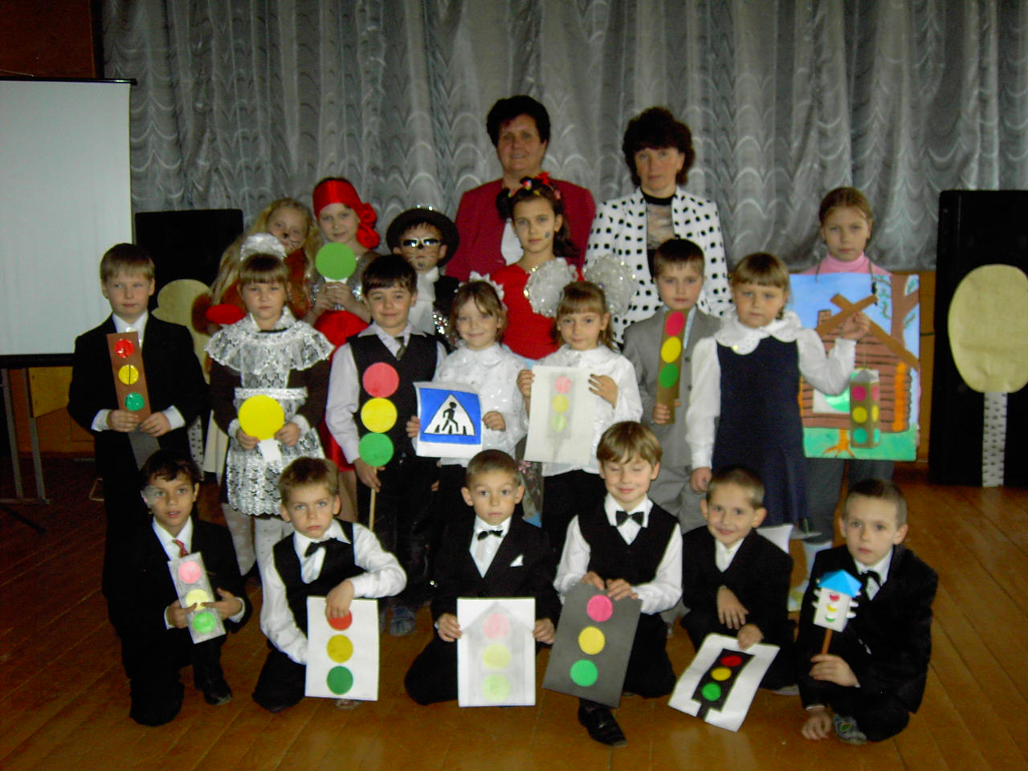
2 | Карнаух Н.В. | «Здоровье» | Научить детей быть здоровыми душой и телом, стремиться творить свое здоровье, применяя знания и умения в согласии с законами природы, бытия; формирование устойчивого интереса учащихся к проблемам своего здоровья, бережного отношения к нему. | 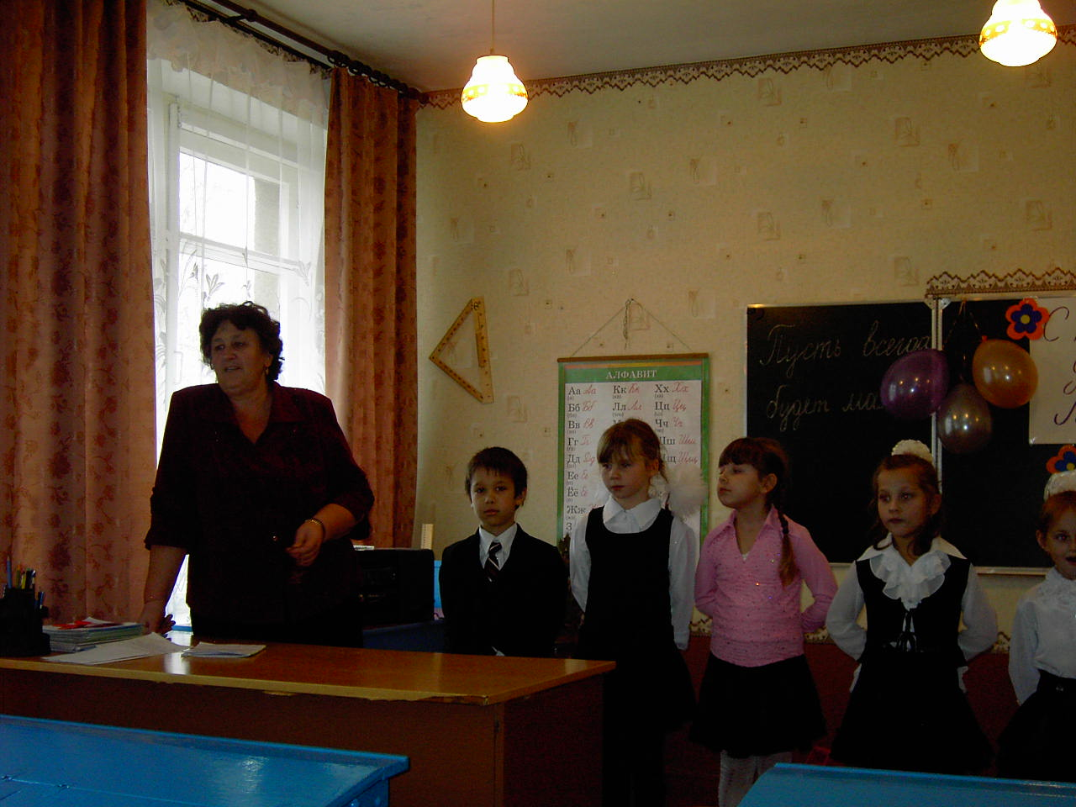
3 | Бабаева О.С. | «Общение». | Формировать дружный, сплоченный коллектив; развивать умения и навыки социального общения людей; воспитывать любовь и уважение друг к другу. | 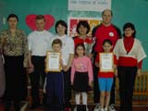  «Мама, папа, я – спортивная семья»
4 | Ковалева Н.А. | «Я здоровье сберегу, сам себе я помогу». | Пропаганда здорового образа жизни. | «В гостях у Мойдодыра».  (февраль)  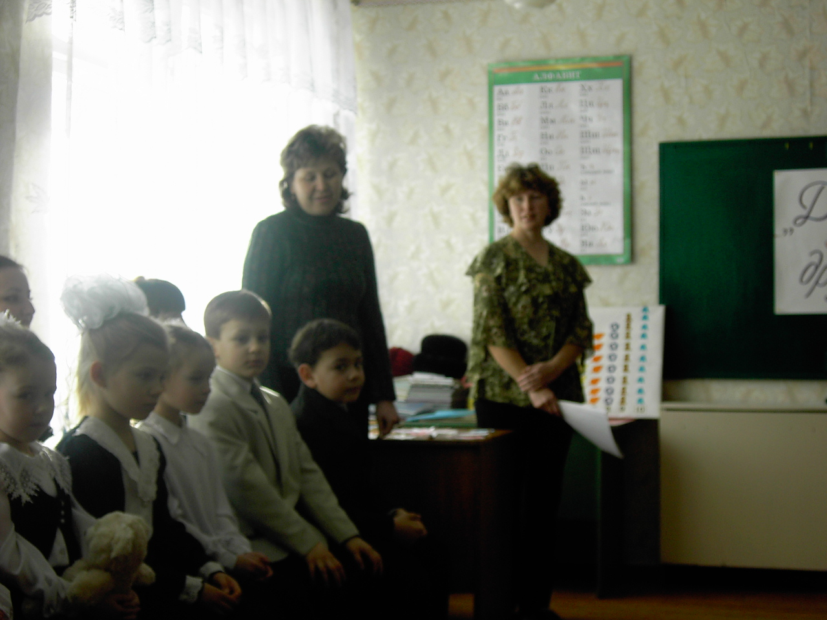
5 | Касилова Н.Н. | «На приеме у маркиза Этикета». | Формирование нравственных качеств воспитанников; развитие хорошего эстетического вкуса и культуры поведения; воспитание человека, гармонически сочетающего в себе духовное богатство, моральную чистоту и физическое совершенство. | « О правилах поведения за столом».  (март)
6 | Дуюн С.А. | «Отечество» | Создание механизма, обеспечивающего становление и эффективное функционирование Проекта, направленного на патриотическое воспитание; формирование патриотических чувств и сознании учащихся на основе исторических ценностей и роли России в судьбах мира, сохранение и развитие чувства гордости за свою школу, село, район, область, страну. | «Мой край – родная Белгородчина»  (февраль)  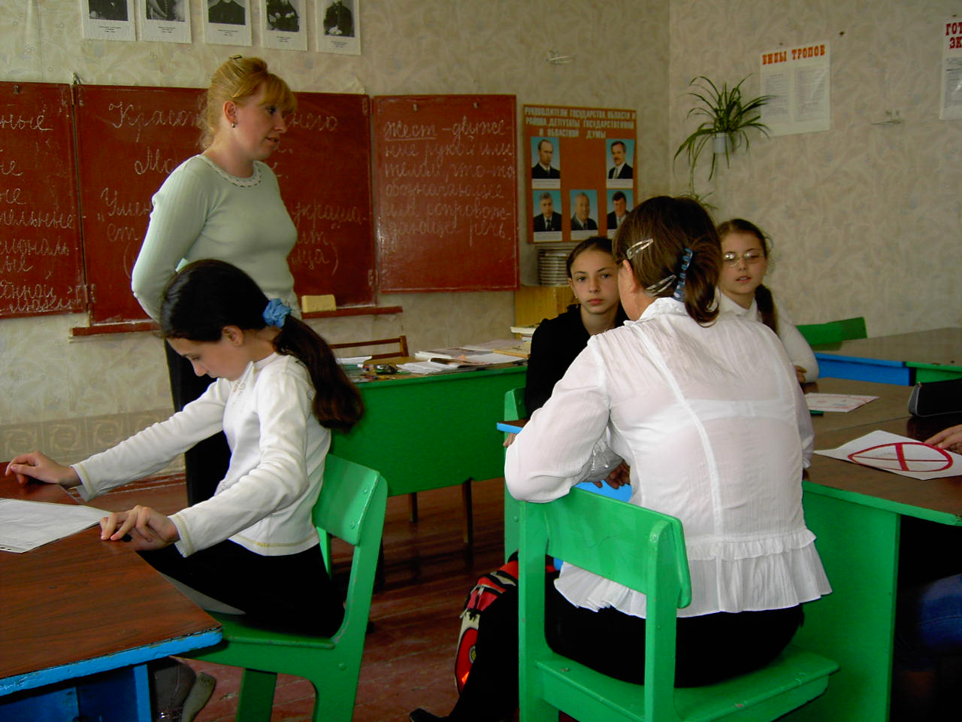
7 «а» | Зверева Н.И. | «Здоровый образ жизни» | Сформировать у детей представление о полезных и вредных привычках; пропагандировать здоровый образ жизни. | «Вредным привычкам – НЕТ»  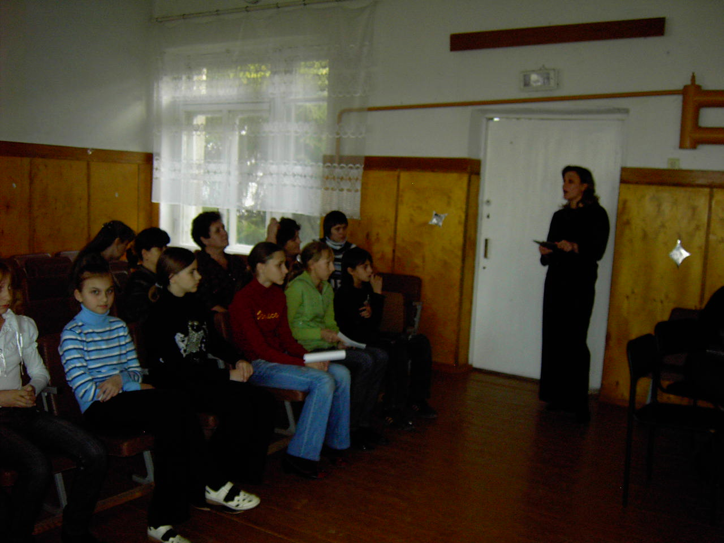
7 «б» | Зарубина И.А. | «Школа этикета» | Сформировать у детей представление о нормах поведения в общественных местах; научить общению друг с другом; привить культуру поведения в быту. | «Минута- час бережет».  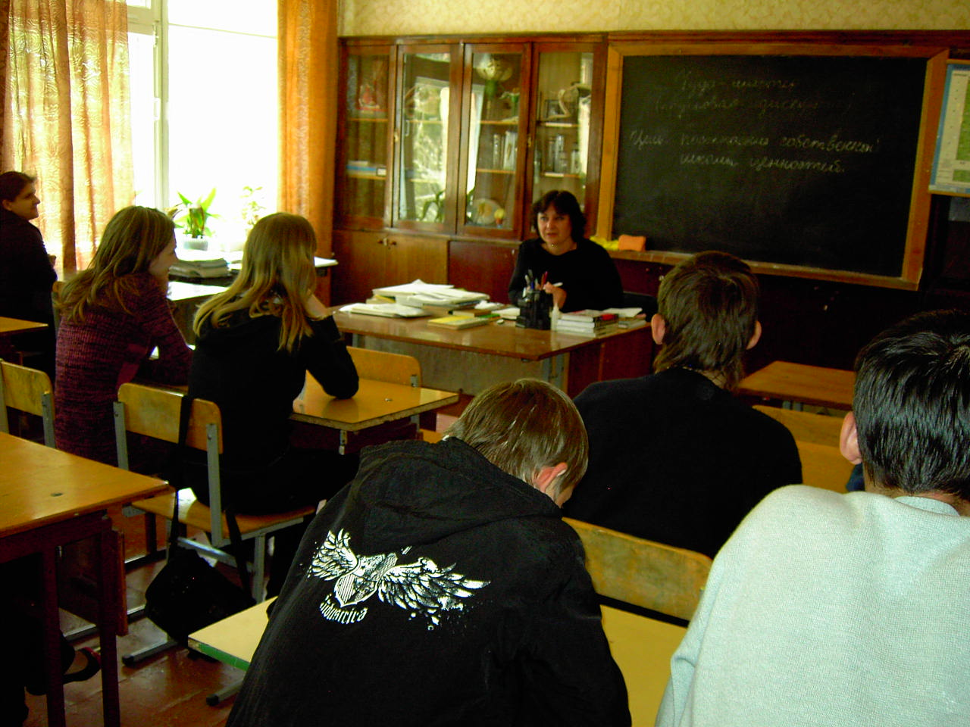
8 «а»,10 | Коровянская Т.А. | «Толерантность» | Воспитание терпимости по отношению к ближним | «Что такое толерантность?»  (ноябрь)  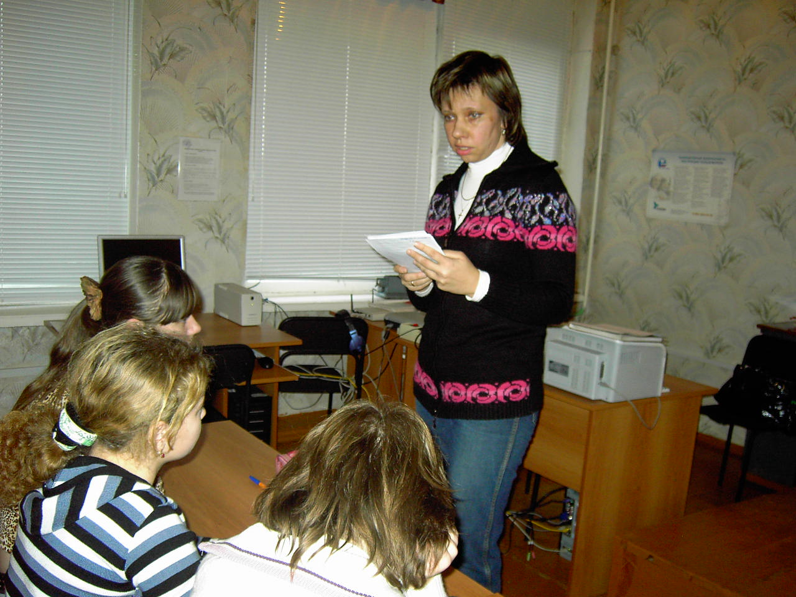
8 «б» | Пилюк З.В. | «Здоровье» | Показать ребенку и его семье значимость его физического состояния для будущего жизнеутверждения, для развития его нравственных качеств и душевных сил, для профессионального становления. | «Информированы - значит защищены» (ноябрь)  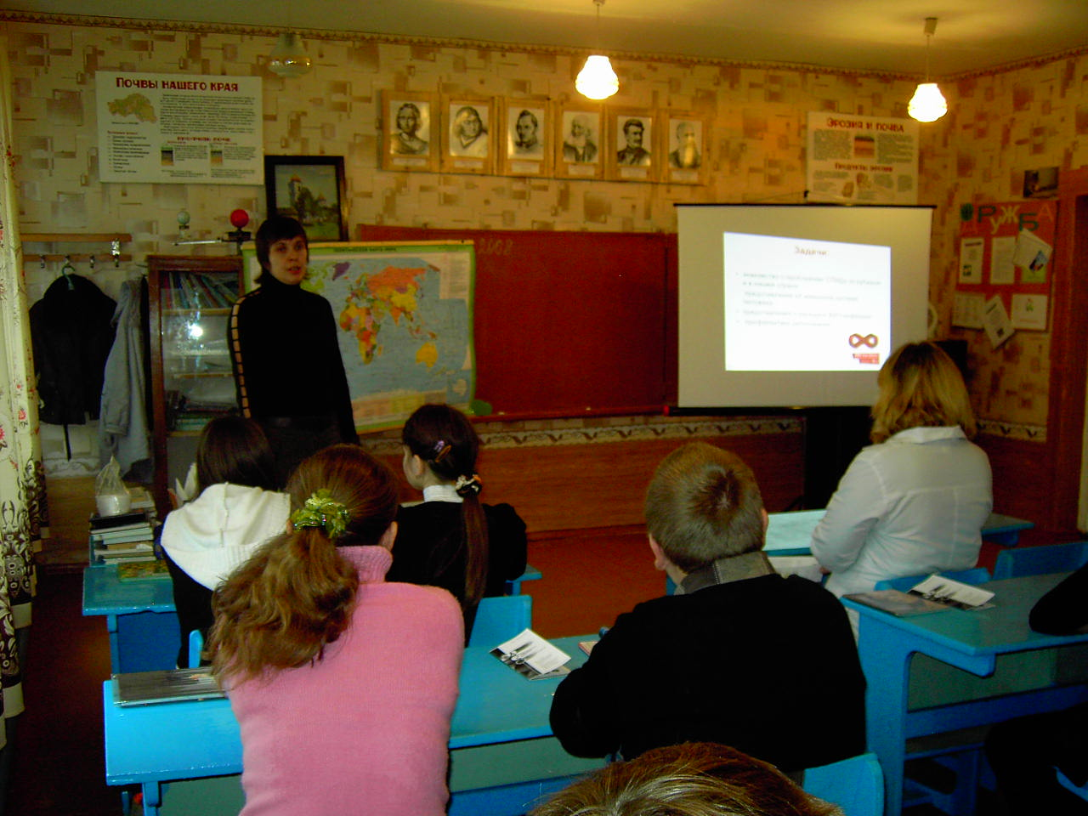
9 | Ткаченко Н.Г. | «Здоровье» | Пропаганда здорового образа жизни, активизация деятельности в направлении спортивного усовершенствования | 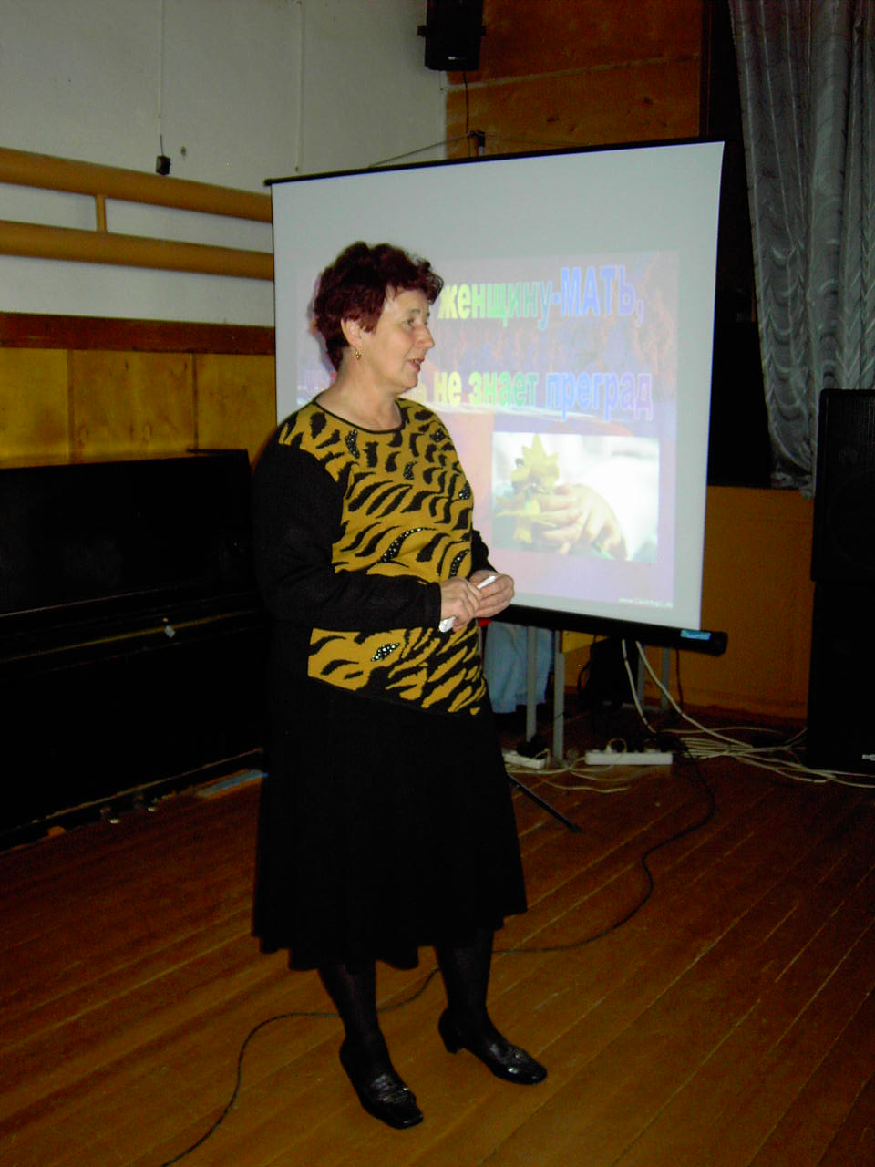
11 | Бабич И.Н. | « В мире прекрасного» | Сформировать сплоченный коллектив посредством подготовки классных и общешкольных мероприятий досуговой направленности. | «Любовь – волшебная страна».  (февраль)  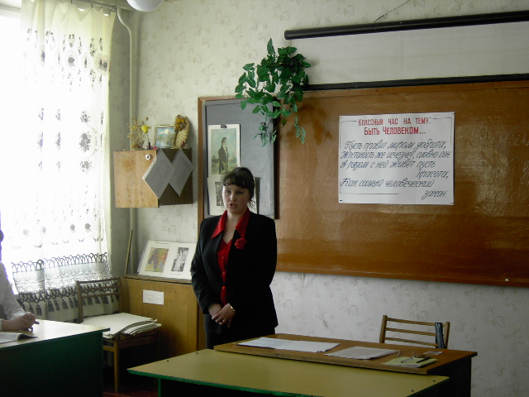

Развитие органов самоуправления, деятельность детской общественной организации «Планета детства»

Детская общественная организация «Планета детства» существует в нашей школе с 1999 года.
Цели организации:
• объединить всех учащихся школы;
• развивать организаторские способности;
• учить управлять и подчиняться;
• воспитывать такие качества, как самостоятельность, ответственность,
предприимчивость;
• учить умению отстаивать свои права, права коллектива;
• умение делать выбор;
• формирование политической культуры;
• освободить учителя (классного руководителя) от части организаторских, контрольных
функций;
• использовать интеллектуальный и физический потенциал учащихся в решении практических и хозяйственных проблем школы;
• дать возможность строить свою жизнь, неся ответственность за нее и транспортируя гуманистические ценности.
Задачи организации:
• Помочь юному человеку в осознании себя свободной личностью, полноправным членом общества.
• Утвердить в жизни детей идеи добра и красоты, духовного и физического совершенствования.
• Найти приложение своих сил и возможностей.
• Объединить и реализовать детские интересы в работе сферы деятельности

Структура организации
Высшим управляющим органом детской общественной организации является общешкольное собрание. Возглавляет детскую общественную организацию Президент, которому подчиняется Совет министров.

Направления деятельности организации:

Направления деятельности организации представлены в виде проектов:

Педагогика дополнительного образования
На базе школы осуществляют свою деятельность 18 кружков и спортивных секций различных учреждений района: дом детского творчества, станция юннатов, музыкальная школа, ДЮСШ, центр культуры и искусства районного дома культуры.
Из них:
- Станция юннатов- 2 кружка
- РДДТ - 6 кружков
- Д Ю С Ш- 4 секции
- Школа - 6 кружков и секций.
Отметим, что на протяжении 4-х лет наличие кружков и секций, а также количество посещающих их учащихся стабильно. Сравним:

Сравнительная таблица о наличии кружков и занятых в них учащихся
за 2005-2009 учебные годы
Количество кружков | Количество учащихся в школе | Количество учащихся, занимающихся в кружках (один ребенок посещает несколько кружков) | % занятости учащихся в кружках  (один ребенок посещает несколько кружков)
  05/06 | 06/07 | 07/08
  17 | 18 | 18
  05/06 | 06/07 | 07/08
  219 | 194 | 189
  05/06 | 06/07 | 07/08
  294 | 335 | З07
  05/06 | 06/07 | 07/08
  134 | 178,3 | 198
  08/09
  18
  08/09
  168
  08/09
  326
  08/09
  194

Сравнительная таблица о наличии кружков и секций разной направленности
за 2005-2009 учебные годы
Спортивные секции% | Эстетической направленности% | Технического творчества  (декоративно-прикладного)% | Военно-патриотические  (краеведческие)% | экологические  %
  05/06 | 06/07 | 07/08
  6 | 7 | 7
  05/06 | 06/07 | 07/08
  7 | 5 | 6
  05/06 | 06/07 | 07/08
  2 | 2 | 1
  05/06 | 06/07 | 07/08
  1 | 2 | 2
  05/06 | 06/07 | 07/08
  2 | 2 | 2
08/09 | 08/09 | 08/09 | 08/09 | 08/09
7 | 4 | 2 | 2 | 3

Наполняемость учащимися кружков по направлениям в процентном отношении
за 2005-2009 учебные годы
Спортивные секции% | Эстетической направленности% | Технического творчества  (декоративно-прикладного)% | Военно-патриотические  (краеведческие)% | экологические  %
  05/06 | 06/  07 | 07/08
  - | 49,4% | 64,5%
  05/06 | 06/  07 | 07/08
  - | 63,2% | 72,4%
  05/06 | 06/  07 | 07/08
  - | 17,8% | 10,5%
  05/06 | 06/  07 | 07/08
  - | 25,5% | 21%
  05/06 | 06/  07 | 07/08
  - | 22,4% | 28,5%
08/09 | 08/09 | 08/09 | 08/09 | 08/09
61.9% | 55,9% | 19.4% | 23.8% | 36.9%

Традиционно в школе проводится праздник кружковой деятельности «Город мастеров», где принимают участие ребята и руководители кружков эстетического цикла, а также классные коллективы.
Работа с родителями
Сегодня многие родители заинтересованы в успешном обучении и развитии ребенка. К системе работы с родителями школа шла несколько лет, накапливая опыт в общении с родителями, выявляя наиболее ответственных и активных родителей, а главное - привлечение всего родительского состава к жизни школы.
Работа с родителями осуществляется посредством:
- Родительского всеобуча (через систему школьных и классных родительских собраний)
- Привлечения в Управляющий совет школы
- Участия в общешкольных мероприятиях (привлечение родителей к участию в общешкольных мероприятиях)
- Работы родительского комитета школы и классных коллективов

Совместная деятельность с социальными партнерами
На базе школы создан образовательно-культурный центр для совместной организации работы учреждений культуры и образования. Он включает в образовательный процесс все субъекты сельского социума и является инициатором и координатором нелегкой работы по преобразованию села. Уверены в том, что благодаря объединению с учреждениями культуры, медицины, духовенства, опираясь на таких могучих воспитателей как знание, труд, сельская школа помогает сформировать личность селянина, готового к преобразованиям. Центр на селе, по сути, и цели своей деятельности, сориентирован в будущее, обладает самым крупным на селе коллективом наиболее образованных людей, которые по роду своей работы и по зову сердца не могут хладнокровно взирать на происходящее. В современных условиях села Центр оказывает консультативную, медико-психологическую, педагогическую, культурную помощь детям, подросткам, родителям.
Вся работа школы построена так, чтобы школа стала центром нравственного, духовного, гражданско-патриотического воспитания. Помогают в этом: сельская библиотека, храм, Дом культуры, сельская амбулатория, детский сад. Совместно разрабатывается план культурно- просветительской работы с детским садом, Домом культуры, библиотекой.
Традиционные мероприятия с библиотекой: «Книжкина неделя», литературные чтения, экологическая неделя, знакомство с библиотекой, литературно- музыкальные композиции.
Если говорить о совместной работе с Домом культуры то их не перечесть: торжественный концерт, посвященный Дня матери, отчетный концерт коллективов художественной самодеятельности перед селянами, рождественские святки, празднование Дня Победы, отчетный концерт выпускников, выпускной бал, новогодние представления, КВН, литературно-музыкальные композиции, День села.
Прекрасное сотрудничество с детским садом, имеется договор о совместной работе и план мероприятий. Ребята детского сада постоянные гости на празднике Дня знаний. Школьники приходят в гости и показывают новогодние представления. После проведения Недели театра, лучшие постановки показываются ребятам из детского сада. Учитель будущих первоклассников посещает занятия в детском саду и знакомится с воспитанниками.
Прекрасное сотрудничество с настоятелем храма «Трех святителей» отцом Богданом. Он постоянный гость на празднике «День знаний», первоклассники получают благословение на начало учебы, на Последнем звонке и Выпускном вечере выпускники, уходящие во взрослую жизнь получают духовное наставление. Перед началом учебного года, совместно назначаем день, когда ученики могут посетить храм, для причащения перед началом учебы. Постоянно проходят экскурсии в храме, отец Богдан дает консультации при написании исследовательских работ по храму.
С сельской амбулаторией у нас также заключен договор о взаимодействии. По мимо различных медосмотров и проведении плановых прививок, у нас налажена профилактическая работа. Совместно разрабатывается план бесед на четверть по профилактике здорового образа жизни. Врач общей практики Пилюк Э.Г. постоянный гость на общешкольных родительских собраниях. Совместно проводятся круглые столы по профилактике вредных привычек.
5. Состояние здоровья школьников
Реализуя Концепцию развития системы общего среднего образования Борисовского района, педагогический коллектив школы работал над созданием условий для охраны и укрепления здоровья детей, формированием основ здорового образа жизни и безопасности жизнедеятельности. С 2007 года в школе работает программа «Здоровье», где перед коллективом школы поставлены следующие задачи:
- снижение заболеваемости за счет своевременной диагностики состояния здоровья детей всех возрастных групп;
- уменьшение воздействия неблагоприятных факторов обучения;
- формирование мотивации к здоровому образу жизни;
- организация спортивно- оздоровительной работы;
- повышение квалификации педагогов по вопросу сохранения здоровья детей;
- внедрение здоровьесберегающих технологий.
На сохранение и укрепление здоровья школьников направлен комплекс мероприятий:
- обеспечено для всех учащихся школы двухразовое питание; ежедневная утренняя зарядка перед уроками;
- соблюдение санитарно-гигиенического режима в школе;
- двигательный отдых на уроках;
- дополнительный час физической культуры во 5 -11 классах и урок ритмики во 2-4 классах;
- работа спортивных секций;
- ежемесячные дни здоровья;
- спортивные соревнования, праздники, походы;
- организация летнего отдыха и на каникулах;
- организация туристической работы;
- организация и проведение мероприятий по профилактике курения, алкоголизма, наркомании, профилактика дорожно-транспортного травматизма

Результаты медицинского осмотра учащихся МОУ «Стригуновская средняя общеобразовательная школа»

Год  осмотра | Количество  учащихся | Группа здоровья |  |  | Физкультурная группа
Год  осмотра | Количество  учащихся | 1 | 2 | 3 | основная | подготов. | специаль.
2006-07 | 196 | 130 | 59 | 7 | 130 | 66 | 0
2007-08 | 185 | 157 | 23 | 2 | 157 | 25 | 3
2008-09 | 171 | 142 | 26 | 3 | 142 | 29 | 0

2006-07 г. 2007-08 г.

2006-07 г. 2007-08 г. 2008-09 г.

Диаграмма медицинского осмотра в процентном отношении

2006-07 г. 2007-08 г. 2008-09 г.

Укрепление здоровья учащихся

Вопросы | 2007/ 2008 |  |  | 2008/2009
Вопросы | 1-4 кл. | 5-9 кл. | 10-11 кл. | 1-4 кл. | 5-9 кл. | 10-11 кл.
Количество часов в неделю, выделенных на предмет «Физическая культура» | 2 часа  +1 час ритмики | 3 часа | 4 часа | 2 часа  +1 час ритмики | 3 часа | 4 часа
В новом учебном году необходимо администрации школы обратить особое внимание на эффективность уроков физкультуры, организацию правильного питания школьников, функционирование спортивных кружков и секций, а также организацию совместной деятельности с родителями по формированию потребности в здоровом образе жизни.
Из выше изложенного можно сделать вывод, что положительным в работе школы являются следующие моменты:
- достаточно высокий и стабильный кадровый потенциал;
- система работы с родителями, поддержка ими инновационных процессов в школе;
- стабильная работа ученического самоуправления;
- система и координация деятельностью всех структур коллектива администрацией школы;
- соблюдение прав и свобод участников образовательного процесса;
- создание условий для проведения с учащимися элективных курсов.
Эти факторы позволяют выйти школе на более высокую ступень – создание модели школы нового типа с профессиональной ориентацией в современных условиях, где в основе лежит личностно – ориентированный подход к ребенку.
Вместе с тем анализ внутренних факторов позволяет выявить и недостатки в работе коллектива и их причины:
- недостаточная материально – техническая база;
- снижение творческой активности учащихся;
- низкая мотивация учащихся к обучению, нежелание учится, особенно в основной школе;
- самоустранение родителей от воспитания своих детей, перекладывание все только на школу.
Анализ хода и итогов учебно-воспитательного процесса достоверен и в достаточной мере полон и глубок. Практически все намеченные мероприятия выполнены. Формы и методы контроля соответствуют задачам, которые ставил педагогический коллектив школы на учебный год.
На основании анализа работы школы за 2008-2009 учебный год коллектив школы выдвинул на 2009-2010 учебный год следующие образовательные и воспитательные задачи, предусматривающие:
1.Обеспечение уровня квалификации педагогических кадров, необходимого для успешного развития школы, повышение их научной информативности в области знания учебного предмета и смежных дисциплин;
1.1.Духовно-нравственное, патриотическое и гражданское воспитание учащихся через повышение воспитательного потенциала урока и реализацию программы «Я- Гражданин».
2.Повышение качества знаний и общей культуры учащихся:
2.1. Формирование общеучебных умений и навыков на репродуктивном уровне (у всех учащихся 1 - 4-х классов), на конструктивном и творческом (у всех учащихся 5-11-х классов);
2.2. Включение каждого школьника в работу на учебных занятиях в качестве активного участника и организатора образовательного процесса через развитие проектной деятельности;
2.3. Повышение влияния школы на социализацию школьников, их самоопределение в отношении будущей профессии;
2.4. Повышение качества знаний в классах, имеющих низкое качество относительно средних показателей по школе;
2.5. Профилактика преступности, девиантных форм поведения и пагубных привычек.
3. Реализация принципа сохранения физического и психического здоровья субъектов образовательного процесса, использование здоровьесберегающих технологий в урочной и внеурочной деятельности.
4.Овладение всеми участниками образовательного процесса навыками самообразования и определение собственной траектории развития.
6. Организация школьного питания
В соответствии с Законом Белгородской области от 5 июля 2007 г. № 130 «О внесении изменений в Закон Белгородской области об областном бюджете на 2007 год» с 1 сентября 2007 года выделяются средства, что позволяет организовать всем учащимся школы бесплатный горячий молочный завтрак в рамках программы «Школьное молоко». На питание учащихся из многодетных семей с 1 сентября 2009 года выдаются средства в размере 30 рублей в день на ученика.
Обед по школе составлял в среднем 20-22 рубля. Удерживать такую цену помогает программа самообеспечения, так как такие продукты, как картофель, лук, морковь, свекла, помидоры, огурцы стоят 1 копейку.
Проверка качества пищи, соблюдение рецептур и технологических режимов осуществляется бракеражной комиссией, в составе трех человек. Результаты проверки заносятся в бракеражный журнал. На период 2008/09 учебного года случаи отравления в школьной столовой не зарегистрированы.
Организация горячего питания предполагает обязательное использование в каждый прием пищи горячих блюд и кулинарных изделий, в том числе первых блюд и горячих напитков. В завтрак широко используются молочные каши, молочные супы, запеканки. В качестве горячих напитков в завтрак используются какао- напиток с молоком, кофейный напиток с молоком, молочный напиток «Снежок».
В обед обязательно включается горячее первое блюдо (рассольник, супы, борщи), второе - мясное или рыбное блюдо с гарниром (крупяным, овощным). На третье- чай, компоты из свежих или сухих фруктов.
Школа имеет все возможности для осуществления горячим питанием учащихся на 100%.
7. Состояние работы по обеспечению безопасности жизнедеятельности
Безопасность образовательного учреждения - это условия сохранения жизни и здоровья обучающихся, воспитанников и работников, а также материальных ценностей образовательного учреждения от возможных несчастных случаев, пожаров, аварий и других чрезвычайных ситуаций.
Безопасность ОУ является приоритетной в деятельности администрации образовательного учреждения и педагогического коллектива.
Объектом этой деятельности являются: охрана труда, правила техники безопасности, гражданская оборона, меры по предупреждению террористических актов и контроля соблюдения требований охраны труда. Безопасность школы включает все виды безопасности, в том числе: пожарную, электрическую, взрывоопасность, опасность, связанную с техническим состоянием среды обитания.
В соответствии с требованиями положения об охране труда в муниципальном образовательном учреждении разработана программа «Безопасность». Данная программа разбита на 2 блока:
- обеспечение безопасности в школе;
- формирование навыка личной безопасности: меры предосторожности в повседневной жизни, поведение в экстремальных ситуациях.
Исходя из цели и блоков, были поставлены следующие задачи:
- обеспечение выполнения правовых актов и нормативных технических документов по созданию здоровых и безопасных условий труда в образовательном процессе;
- организацию и проведение профилактической работы по предупреждению травматизма на занятиях и внеурочное время;
- выполнение плана совместно с профсоюзным комитетом по учреждению условий охраны труда, предупреждению детского, производственного травматизма и профессиональных заболеваний;
- изучение причин детского производственного травматизма;
- обеспечение работников специальной одеждой и другими средствами индивидуальной защиты;
- проведение своевременного и качественного инструктажа обучающихся и работников по охране труда;
- пропаганда охраны труда в школе и повышение ответственности всех работников за соблюдением требований охраны.
Основные мероприятия, проводимые в школе в рамках программы:
1. Разработка правил внутреннего распорядка образовательного учреждения.
2. Определение порядка обеспечения безопасности, антитеррористической защищенности образовательного учреждения при проведении праздников, спортивных состязаний и иных культурно-массовых мероприятий.
3.Назначение ответственных за проведение всего комплекса работ по реализации Программы.
4.Проверка учебных и производственных помещений образовательного учреждения (обследование технического состояния зданий, помещений).
5.Организация контроля соблюдения правил регистрации учета посетителей.
6.Определение порядка контроля и ответственных за ежедневный осмотр состояния ограждений, закрепленной территории, зданий, сооружений. Контроль завоза продуктов и имущества.
7.Организация взаимодействия коллектива образовательного учреждения с представителями правоохранительных органов, местного самоуправления.
8.Организация контроля выполнения мероприятий комплексного плана «Безопасность образовательного учреждения».
9.Обучение учащихся, сотрудников образовательного учреждения по гражданской обороне и чрезвычайным ситуациям (ГО и ЧС).
10. Обучение учащихся по курсу «ОБЖ».
11.Подготовка и выпуск в образовательном учреждении: инструкций, памяток, брошюр на тему «Действия обучающихся и сотрудников при возникновении экстремальных и чрезвычайных ситуаций».
12.Приобретение учебно-методической литературы, учебно-наглядных пособий, оборудования и приборов.
13.Обеспечение работников специальной одеждой и другими средствами индивидуальной защиты.
14.Проведение своевременного и качественного инструктажа обучающихся и работников по охране труда.
Принимаемые меры по сокращению гибели детей на дорогах и детского дорожно-транспортного травматизма
По данному вопросу работа с учащимися проводится в двух направлениях:
1. Урочная форма: изучение специальных тем на уроках ОБЖ, физической культуры.
2. Внеклассная работа: проведение месячника «Безопасность дорожного движения» (сентябрь), игра «Безопасное колесо» (апрель- май), тематические классные часы, беседы, анкетирование в форме тестов, встречи с сотрудниками ГИБДД.
По улучшению условий при перевозке учащихся школьным автобусом разработан план мероприятий по безопасности движений и профилактике дорожно-транспортных происшествий. В рамках этого плана предусмотрено:
-обучение водителей по ежегодной 20-часовой программе на базе Борисовская МО РОСТО; контроль за соблюдением сроков медицинского освидетельствования водителя;
-врачом общей практики Пилюк Э.Г., согласно договору, проводится ежедневный предрейсовый контроль за состоянием здоровья водителя;
-Пилюк А.Н. ежедневно проводит технический осмотр по пробегу;
-ежеквартально делается сверка с ГИББД по учету и анализу ДТП и нарушению ПДД водителем автобуса;
-постоянно пополняется и обновляется правовая база по вопросам безопасности дорожного движения;
-с водителем автобуса проводятся сезонный и периодический инструктажи;
-разработан паспорт автобусного маршрута «Подвоз детей на занятия»;
-созданы приказы по школе от 01 сентября 2008 г. «Об обеспечении безопасности дорожного движения при организационной перевозке детей автобусами», «О назначении ответственного за выпуск автомобилей», «О создании комиссии по предупреждению травматизма».
Состояние пожарной безопасности.
1. Проведена огнезащитная обработка деревянных конструкций стропильных систем.
2. Проведена перезарядка химических пенных огнетушителей.
3. Проведена проверка сопротивления изоляции электросети и заземления оборудования с составлением протокола.
4. Разработан план мероприятий по противопожарной безопасности.
5. Разработаны и вывешены инструкции по правилам ПБ и планы эвакуации по этажам.
6. Оформлен в учреждении противопожарный уголок.
7. Издан приказ об утверждении общественного инспектора по ПБ, ответственных за противопожарное состояние зданий и помещений.
8. Изучены с работниками Правила ПБ. Организован инструктаж с работниками школы с регистрацией в специальном журнале.
9.Проводятся с учащимися беседы и занятия по Правилам ПБ согласно программе.
10. На начало учебного года проводится с учащимися инструктаж по ПБ с регистрацией в специальном журнале.
11. Согласно утвержденному графику проводятся практические занятия с учащимися и работниками школы по отработке плана эвакуации в случае возникновения пожара.
12. Оборудованы запасные выходы из здания школы легкооткрывающимися запорами и обозначены указательными знаками.
13.Закрыты на замки люки чердачных помещений.
14. Разработана схема оповещения при пожаре.
Осуществление контроля вопросов безопасности.
В течение августа- сентября осуществлялся контроль:
- за своевременной подготовкой кабинетов;
- состоянием охраны труда и наличием необходимых средств по охране труда в кабинетах химии, физики, информатики, учебных мастерских, спортивном зале;
- за выполнением инструкций при выполнении лабораторных работ по физике, химии и ведении журналов в данных кабинетах;
-выполнение обучающимися инструкций по охране труда на уроках трудового обучения, при работе на пришкольном участке.
Выводы и предложения:
Таким образом, в школе ведется большая работа по созданию безопасных условий сохранения жизни и здоровья обучающихся, работников, а также материальных ценностей от возможных несчастных случаев, пожаров, аварий и других чрезвычайных ситуаций. Считать работу по обеспечению безопасности жизнедеятельности в образовательном учреждении удовлетворительной.
Отчет
о финансово-хозяйственной деятельности МОУ Стригуновская средняя общеобразовательная школа»
с 01.01.2009г. по 01.07.09 г.
 | Расходы на канцелярские и хозяйственные товары | 16083,04 руб.
 | ГСМ | 34500 руб.
 | Услуги по содержанию имущества (расходы на противопожарные мероприятия и текущий ремонт здания:  огнезащитная обработка  вывоз ТБО | 61929,94 руб.
 | Коммунальные услуги:  - тепло  - свет  - вывоз жидких нечистот  - расходы на оплату услуг связи | 389651,64 руб.  34971,33 руб.  17297,73 руб.  1397,72 руб.
 | Приобретение контейнеров | 18500 руб.
 | Приобретение оборудования в т.ч.  -вентилятор в столовую | 12250 руб.
 | Прочие расходы: налоги, госпошлина | 5241 руб.
 | Расходы на приобретение и подписку периодических изданий | 2128,10 руб.
 | Страхование и диагностика автотранспорта | 2066,12 руб.
 | Продукты питания | 214025,48 руб.
 | Оплата за обучение вождения уч-ся | 8850 руб.
 | Коммунальные услуги работникам | 124234,72 руб.
 | Установка противопожарной сигнализации (проект) | 98000
 | итого | 1041126.82 руб.

8.Управление в образовательном учреждении
Происходящие изменения в образовании потребовали широкого привлечения родителей, общественности, местного сообщества, органов власти для решения вопросов образования. В рамках реализации комплексной программы модернизации образования с целью расширения общественного участия в управлении школой в 2007 г. было принято решение создать в школе коллегиальный орган самоуправления – Управляющий совет школы.
В 2008-2009 г. была продолжена работа школьного Управляющего совета, которая базировалась на официальных Методических рекомендациях Министерства образования России.
Управляющий совет является органом государственно-общественного управления школой, включающий представителей обучающихся, родительской общественности, педагогов и администрации школы. Организационной формой деятельности Управляющего совета явились заседания. В течение учебного года согласно плану работы было проведено 4 заседания, где были рассмотрены вопросы изменения состава Управляющего совета, распределения стимулирующих выплат работникам школы, организации питания в школе, охраны жизни и здоровья учащихся.
Уже в начале своей деятельности Управляющий совет школы и его председатель Дебелая Н.А. организовали тесное сотрудничество со всеми структурами школьного самоуправления, независимо от их активности. Это помогло не только снять возможные противоречия в несогласованных действиях всех органов управления школой, но наполнили их деятельность новым содержанием, сделали её более успешной и значимой. Следует сказать, что посредством управляющего совета невозможно решить все проблемы школы. Школьный Управляющий совет не может заменить деятельность директора, завучей и учителей. В прошедшем учебном году он ее конструктивно дополнял, в плане именно стратегического управления школой.
Однако главный вопрос остается открытым – придание этим органам не только советующих и консультативных, а реальных управленческих властных полномочий.
В 2008-2009 учебном году осуществлял работу педагогический совет школы. Было проведено 7 заседаний. В состав группы для разработки плана проведения каждого педсовета входили учителя разных предметов. Членами творческих групп готовились методические рекомендации педагогам по теме педагогического совета.
В течение учебного года согласно плану осуществлялся внутришкольный контроль, который носил системный характер, проводился как по промежуточным, так и по конечным результатам.
Кроме открытых уроков, администрацией школы посещались уроки в рабочем порядке по плану внутришкольного контроля. Заместителем директора по учебно-воспитательной работе, директором, руководителями ШМО посещено 67 уроков.
Основными элементами контроля в 2008-2009 учебном году явились:
1. Состояние преподавания учебных предметов;
2. Качество знаний, умений и навыков учащихся;
3.Качество ведения школьной документации;
4.Выполнение учебных программ и предусмотренного минимума письменных контрольных работ;
5.Подготовка и проведение итоговой аттестации учащихся;
6.Выполнение решений педсоветов, совещаний.
Основными направлениями посещений и контроля уроков стали классно-обобщающий контроль, тематический контроль, административный контроль уровня знаний и умений учащихся по предметам - стартовый контроль, рубежный контроль (в 4,5, 9 – 11 классах), итоговый контроль /годовой на конец учебного года в переводных классах/, предварительный контроль/ перед экзаменами в выпускных классах/, итоговый контроль/итоговая аттестация в выпускных классах/.
Из вышеизложенного можно сделать вывод о том, что уровень компетенции и методической подготовленности членов администрации в целом достаточен для обеспечения квалифицированного руководства всеми направлениями учебно-воспитательного процесса. Анализ хода и итогов учебно-воспитательного процесса достоверен и в достаточной мере полон. Формы и методы контроля соответствуют задачам, которые ставил педагогический коллектив на учебный год.

Директор МОУ «Стригуновская
средняя общеобразовательная школа» О.В.Твердохлеб

